第八章 力与运动 （B卷•专项卷）
注意事项：
1．测试范围：苏科版2024八年级下册第8章。
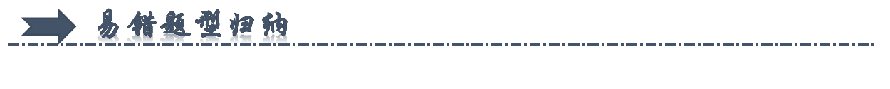
一、探究二力平衡条件实验（共7小题）
二、二力平衡及其应用（共16小题）
三、牛顿第一定律（共6小题）
四、探究阻力对运动的影响实验（共9小题）
五、惯性及惯性现象（共14小题）
六、力与运动的关系（共20小题）
七、同一直线上二力的合成（共11小题）

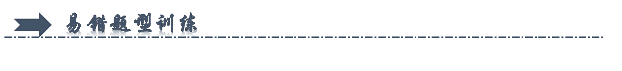
一、探究二力平衡条件实验（共7小题）
1．（2024·江苏无锡·一模）如图所示，为了验证二力平衡的条件之一：“只有作用在同一物体上的两个力才能使物体平衡”，下列做法正确的是（ ）
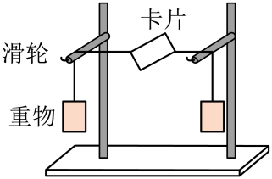
A．改变重物重力大小 B．将卡片扭转一定的角度
C．将卡片向下拉 D．将卡片一剪为二
【答案】D
【解析】把小卡片一剪两半，两个力不在同一物体上，通过观察卡片是否能够平衡可验证只有作用在同一物体上的两个力才能平衡，故ABC错误，D正确。
故选D。
2．（2024·江苏盐城·中考真题）下列情形中，松手后纸片还能保持平衡的是（ ）
A．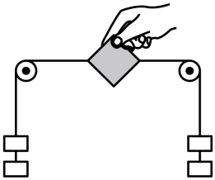 B．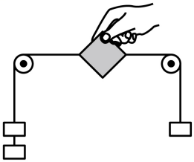
C．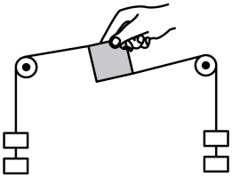 D．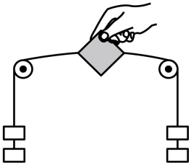
【答案】A
【解析】A．纸片两端通过细线绕过定滑轮各放两个质量相等的钩码，纸片两端受到的两个力的大小相等、方向相反、作用在同一条直线上、作用在同一个物体上，是一对平衡力，纸片能保持平衡状态，故A符合题意；
B．纸片两端通过细线绕过定滑轮各放两个和一个质量相等的钩码，纸片两端受到的两个力的大小不相等，即两个力的大小不相等、方向相反、作用在同一条直线上，所以不是一对平衡力，纸片不能保持平衡状态，故B不符合题意；
C．纸片两端通过细线绕过定滑轮各放两个质量相等的钩码，但纸片扭转一个角度，纸片两端受到的两个力的大小相等、方向相反、但不是作用在同一条直线上，不是一对平衡力，纸片不能保持平衡状态，，故C不符合题意；
D．纸片两端通过细线绕过定滑轮各放两个质量相等的钩码，但纸片两端受到的两个力的大小相等、方向相反、但不是作用在同一条直线上，不是一对平衡力，纸片不能保持平衡状态，故D不符合题意。
故选A。
3．（23-24八年级下·江苏南通·期末）利用如图所示装置探究二力平衡的条件，下列说法不合理的是（ ）
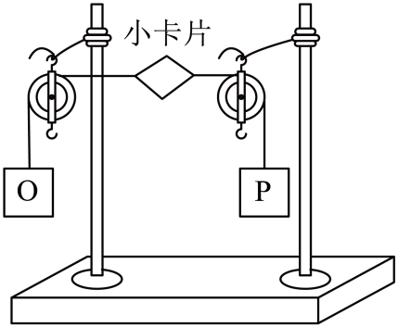
A．实验时物体O、P的质量要尽量小
B．小卡片转过一定角度松手可探究平衡力是否在同一直线上
C．小卡片两侧的滑轮高度不一定要相同
D．实验的研究对象是小卡片
【答案】A
【解析】A．实验中为了减小卡片的自重和滑轮的摩擦力对实验的影响，应使用质量较大的物体，故A符合题意；
B．实验中，将小卡片转过一个角度，使两个拉力不在同一直线上，观察小卡片是否能处于平衡状态，目的是探究两个力平衡时两个力是否在同一直线上，故B不符合题意；
C．两滑轮是否在同一高度，是没有要求的，只要两个力在同一条直线上即可，故C不符合题意；
D．本实验通过小卡片受到向左、向右的作用力在满足什么条件时能够使小卡片平衡，所以本实验的研究对象是小卡片，故D不符合题意。
故选A。
4．（23-24八年级下·江苏泰州·期末）小明同学利用支架、钩码、小车等器材探究“二力平衡的条件”，实验中，在小车两端的细绳上挂等重的钩码后出现如图甲所示的情况，此时小车 （选填“是”或“不是”）平衡状态。随后小明将小车换成任意形状的轻质卡片， （选填“能”或“不能”）完成所有探究活动。
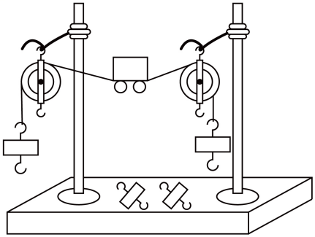
【答案】 是 能
【解析】[1]图甲中小车静止，处于平衡状态。
[2]轻质卡片的重力可以忽略不计，可以减小重力对实验的影响，能完成所有探究活动。
5．（23-24八年级下·江苏南京·期末）如图所示在“探究二力平衡条件”的活动中，若卡片的质量为5g，则应选择质量为 g（选填“10”或“100”）的钩码进行实验；若两侧滑轮不在同一高度 （选填“能”或“不能”）完成实验。
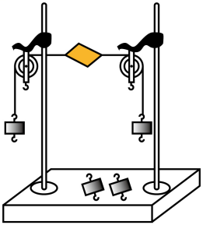
【答案】 100 能
【解析】[1]由于纸片存在重力，为了减小重力对实验的影响，那么钩码质量应该远远大于纸片重量，因此应该选100g的钩码。
[2]若调节支架上的滑轮高度，使两个滑轮不在同一高度，但仍能保持两个力在同一条直线上，因此能继续完成本实验的探究。
6．（23-24八年级下·江苏无锡·期中）如图所示，小明用卡片、细绳、钩码和带滑轮的支架等器材探究二力平衡条件。
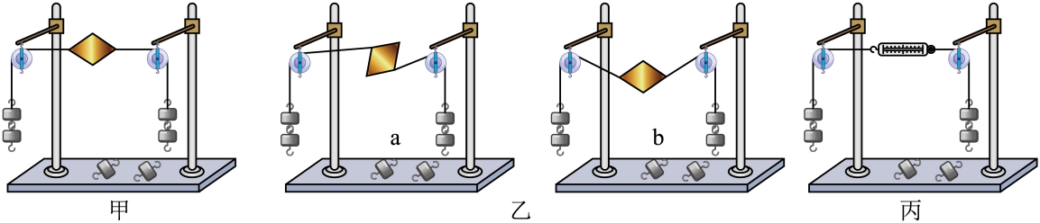
（1）该实验中研究对象是 ，选择它的好处是 ；
（2）如图甲所示，小明将系于小卡片两端的细线分别跨过支架上的滑轮，挂上钩码，使作用在小卡片上的两个拉力方向相反，并通过调整 来改变拉力大小。由此初步得到的结论是：二力平衡的条件必须满足 ；探究二力平衡的两个力是否一定要共线时，小明按图乙中的 （选填“a”或“b”）进行实验，观察松手瞬间小卡片能否平衡；
（3）实验中，将两侧的钩码换成A、B两个完全相同的弹簧测力计拉细线，卡片平衡时两个测力计的示数分别为$F_{\text{A}}、F_{\text{B}}$，发现$F_{\text{A}}≠F_{\text{B}}$，其原因可能是 ；
（4）如图丙所示，如果将卡片换成轻质弹簧测力计，在左右两侧各挂2N重的砝码，忽略绳重和摩擦，则弹簧测力计的示数为 N。
【答案】（1） 卡片 见解析 （2） 钩码的数量 大小相等 a
（3）见解析 （4）2
【解析】（1）[1][2]图中的探究方案中卡片受到两个力的作用，研究对象是卡片；由于卡片重力较小，可以忽略其重力对实验的影响。
（2）[1][2][3]系于小卡片两对角的线分别跨过左右支架上的滑轮，在线的两端挂上钩码，使作用在小卡片上的两个拉力方向相反，并通过调整钩码的数量来改变拉力的大小，是为了探究二力平衡时，两个力大小是否相等，初步得到的结论是：二力平衡的条件必须满足大小相等；探究二力平衡的两个力是否一定要共线时，要控制两个力的大小相等、方向相反，图b中两个力的方向不相反，正确的操作是a。
（3）利用弹簧测力计代替图中的钩码时，由于测量工具、或测量的人或所用器材，都会造成误差的存在，形成差距的原因可能是读数误差 （或两个滑轮的摩擦不同，或测力计未校零）。
（4）由于力的作用是相互的，所以在左右两侧各挂2N重的砝码，忽略绳重和摩擦，则弹簧测力计受到的拉力为2N，即弹簧测力计的示数为2N。
7．（23-24八年级下·江苏南通·期中）小明和小红探究二力平衡条件。
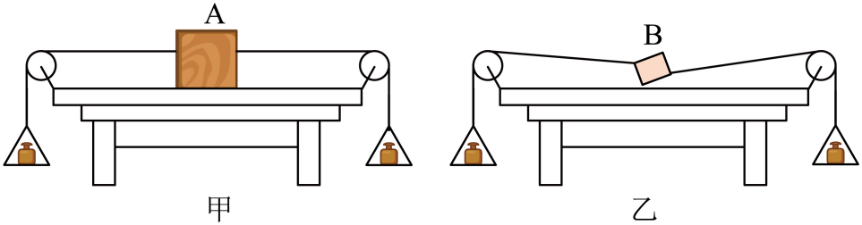
（1）小明设计了如图甲实验装置进行实验，当分别往左、右两盘放入质量相等的码码时，木块A处于静止状态，若再往右盘中增加一个码码后，木块A仍处于静止状态，由此小明得出结论，两个力不相等也可以平衡。你认为小明的结论 （选填“正确”或“不正确”），你判断的理由是 ；
（2）小红用硬纸板B来替代木块A，静止时出现如图乙所示情况，为此，你觉得小红该怎么改进才能达到理想的探究效果？改进方案： ；
（3）改进后，在B平衡时，用剪刀将B从中间剪断，并观察随之发生的现象。由此可以得到二力平衡的一个条件是 。
【答案】（1） 不正确 木块受到摩擦力的作用
（2）选质量更小的硬卡片
（3）平衡力作用在同一物体上
【解析】（1）[1][2]小明的结论不正确。因为在往右盘中增加一个码码后，虽然木块A仍然静止，但此时木块A并不是只受到左右两个拉力的作用；由于右盘中的码码质量增加，导致木块A还受到了一个向左的摩擦力作用，以平衡增加的向右的拉力。
（2）用硬纸板B来替代木块A，静止时出现如图乙所示情况，硬纸板B的重力较大，左右两拉力不在同一直线上，为此，要达到理想的探究效果，改进方案：选质量更小的硬卡片。
（3）在硬纸板B平衡时，用剪刀将纸板从中间剪断，变为两个卡片，观察到分别沿绳子的拉力运动，由此可以得到二力平衡的又一个条件是作用在同一物体上。

二、二力平衡及其应用（共9小题）
8．（23-24八年级下·江苏无锡·期中）如图所示，今年冬天我国遭遇冰冻天气。为确保输电安全，工作人员在无人机下方，通过细绳悬挂一根除冰棒，组成“除冰系统”，去撞击输电线，可以让电线上的冰雪迅速掉落。当“除冰系统”在空中悬停时，下列说法中错误的是（ ）
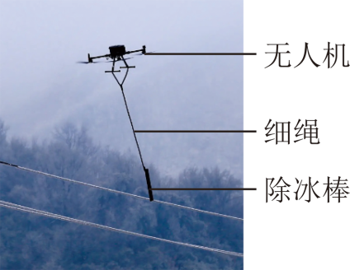
A．无人机获得升力的原理是力的作用是相互的
B．无人机获得的升力和无人机的重力是一对平衡力
C．细绳对除冰棒的拉力和除冰棒的重力是一对平衡力
D．电线上的冰雪掉落时，仍受到重力
【答案】B
【解析】A．无人机通过机翼给空气一个向下的力，空气给机翼一个向上的反作用力，使无人机获得升力，利用了力的作用是相互的，故A正确，不符合题意；
B．无人机获得的升力大小等于无人机的重力、细绳的重力、除冰棒的重力之和，故无人机获得的升力和无人机的重力不是一对平衡力，故B错误，符合题意；
C．细绳对除冰棒的拉力和除冰棒的重力大小相等、方向相反、作用在同一直线上、作用在同一物体上，是一对平衡力，故C正确，不符合题意；
D．地面附近的一切物体都受到重力的作用。电线上的冰雪掉落时，仍受到重力，故D正确，不符合题意。
故选B。
9．（23-24八年级下·江苏淮安·期末）载有火星探测器的登陆舱与火星表面成$45°$角匀速靠近火星，如图所示，关于其所受阻力（用F表示）的方向，下列选项的四幅图中正确的是（ ）
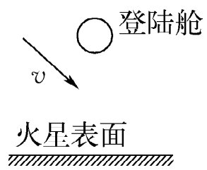
A．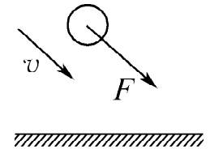 B．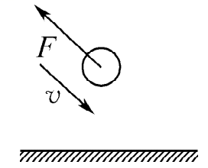
C．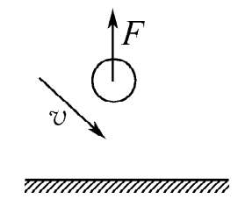 D．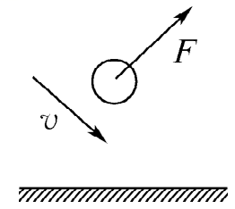
【答案】C
【解析】登陆舱匀速靠近火星，做匀速直线运动，受到平衡力的作用，登陆舱受到的重力和阻力是一对平衡力，平衡力的方向相反，所以阻力的方向应是竖直向上的．
10．（2023·江苏南京·二模）南京红山森林动物园的猴子会划竹筏，引起了广大关注。以下说法正确的是（ ）
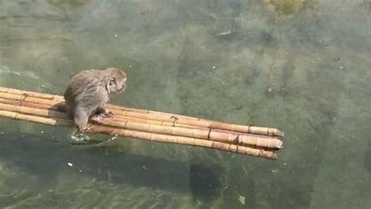
A．猴子受到的重力和水对竹筏的浮力是一对相互作用力
B．猴子对竹筏的压力和水对竹筏的浮力不是一对平衡力
C．不划水时，猴子和竹筏依然向前漂流，是因为它们受到了惯性的作用
D．以竹筏为参照物，猴子是静止的；以猴子为参照物，水是运动的，这说明运动的相对性
【答案】B
【解析】A．猴子受到的重力是重力对猴子的力，水对竹筏的浮力是水对竹筏的力，两个力不是相互作用的关系，所以两个力不是一对相互作用力，故A错误；
B．猴子对竹筏的压力大小等于猴子的重力，水对竹筏的浮力大小等于猴子和竹筏的重力，两个力大小不相等，所以不是一对平衡力，故B正确；
C．不划水时，猴子和竹筏依然向前漂流，是因为它们具有惯性，惯性不是力，不能说受到了惯性的作用，故C错误；
D．以竹筏为参照物，猴子的位置没有变化，故猴子是静止的；以水为参照物，猴子的位置发生变化，故猴子是运动的，这能够说明运动是相对的，故D错误。
故选B。
11．（23-24九年级下·江苏无锡·阶段练习）学校举行趣味运动会，其中一个项目是“夹球走”，其规则如图所示，两位同学背对背夹一氢气球，朝着图中箭头方向行走，最先走完规定距离者获胜。在此过程中，既要防止气球被压爆，又要防止气球飞走，两人背部必须保持竖直。行走过程中，下列说法中错误的是（ ）
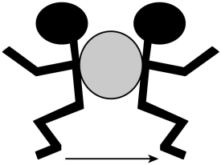
A．两位参赛同学对气球在水平方向上施加的一定是平衡力
B．气球被压扁，说明力可以使物体发生形变
C．气球受到人背部施加的摩擦力
D．两个人的速度应该尽可能相等
【答案】A
【解析】A．只有两位同学做匀速直线运动时，同学对气球在水平方向上施加的是平衡力；两位参赛同学在水平方向上不一定做匀速直线运动，对气球在水平方向上施加的不一定是平衡力，故A错误，符合题意；
B．气球被压扁，改变了形状，说明力可以使物体发生形变，故B正确，不符合题意；
C．气球被夹着不下落，气球受到人背部施加的摩擦力，摩擦力与重力是一对平衡力，故C正确，不符合题意；
D．两个人的速度应该尽可能相等，气球才能受到稳静的挤压力，不至于落地，故D正确，不符合题意。
故选A。
12．（23-24八年级下·江苏南京·期中）如图所示，黑板A、B均竖直，A可在B前左移动，粉笔擦C吸在A上，向右匀速拉动A的过程中，C和A仍然保持相对静止，下列说法正确的是（ ）
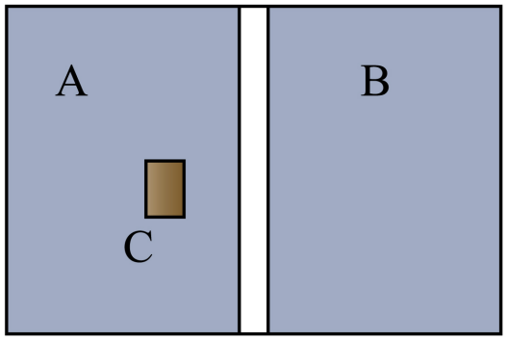
A．C吸在A上不受摩擦力 B．C受到的摩擦力比重力大
C．C受到的摩擦力水平向右 D．C受到的摩擦力竖直向上
【答案】D
【解析】粉笔擦C吸在A上，向右匀速拉动A的过程中，C和A仍然保持相对静止，则C做匀速直线运动，受力平衡，受到的竖直方向的重力与摩擦力平衡，故C受到的摩擦力与重力大小相等，方向竖直向上，故ABC错误，D正确。
故选D。
13．（2024·江苏常州·二模）金字塔平衡鹰是一种玩具，把平衡鹰嘴放在塔的顶端，平衡鹰就会平衡如飞一样，停留在上面掉不下来，且轻微的摇摆它也始终平衡欲飞不倒，给人一种振翅欲飞的神似感觉。如图把平衡鹰嘴放在手指上，请画出平衡鹰静止时受力示意图。
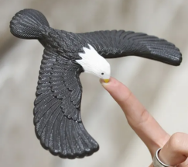
【答案】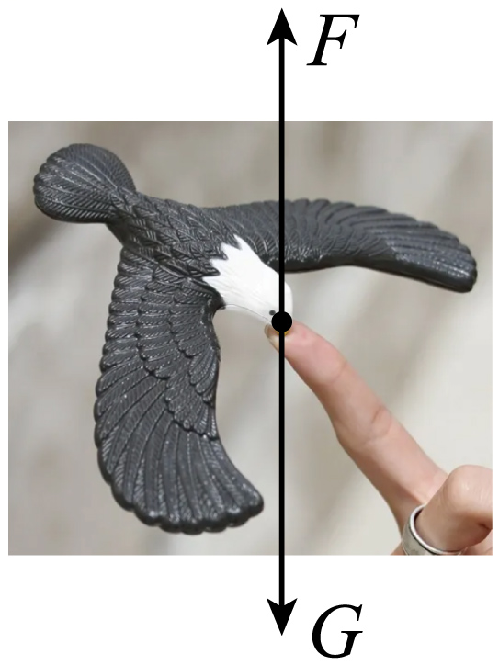
【解析】平衡鹰静止，受力平衡，自身重力和手指对其的支持力是一对平衡力，大小相等，方向相反，作图如下：
14．（2024·江苏淮安·一模）体育课上，刘老师在给学生分步骤讲解扔实心球的要领，并要求学生身体要尽可能后仰形成反弓形（如图所示，手臂与地面平行）静止。请画出此时实心球的受力示意图。
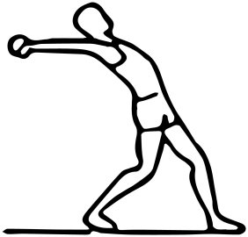
【答案】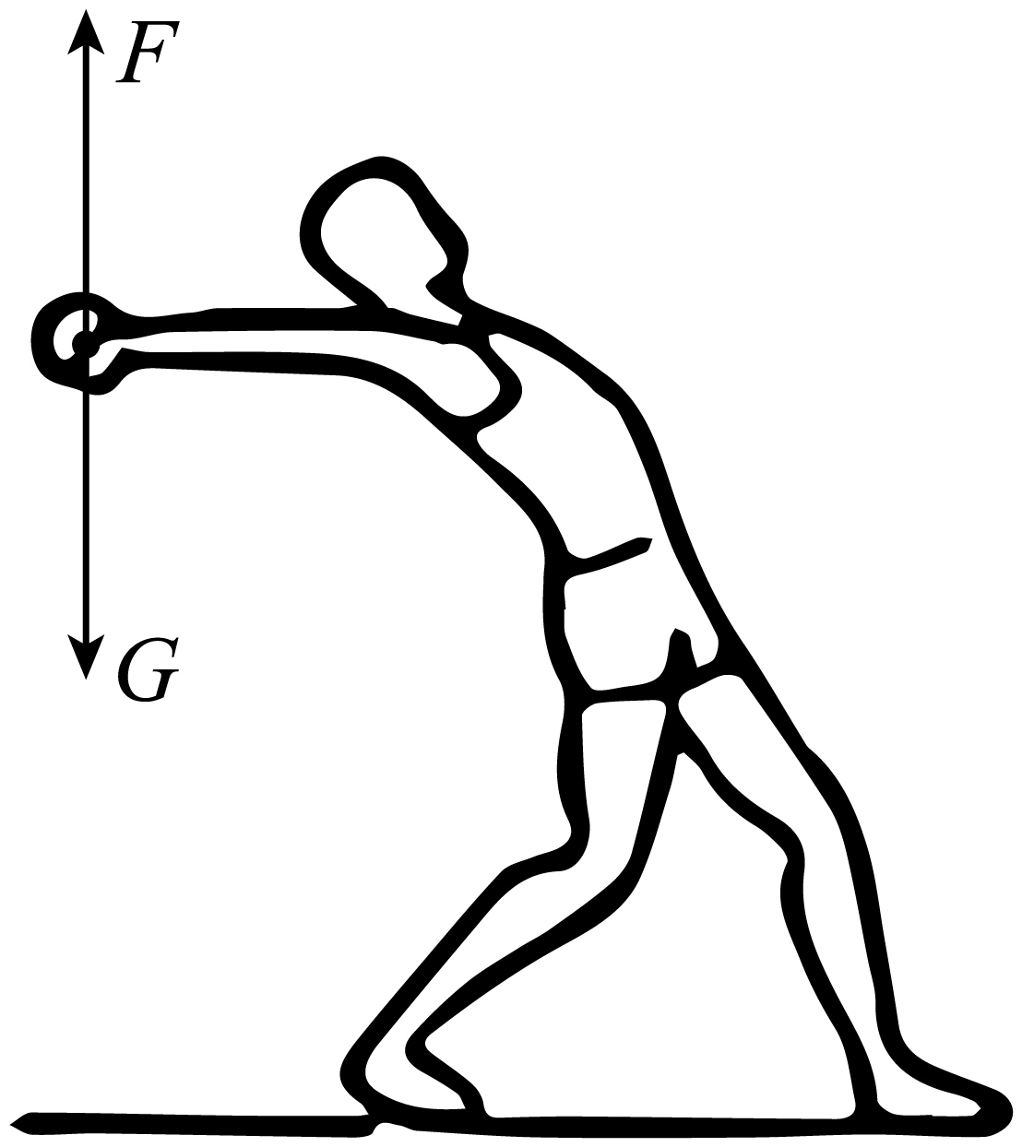
【解析】此时的实心球受到竖直向下的重力和手对它的竖直向上的支持力F，这两个力大小相等，方向相反，作用在同一物体上，且在同一条直线上，是一对平衡力。过实心球重心，沿竖直向下方向作带箭头有向线段，符号记为G，即实心球受到的重力；过实心球重心，沿竖直向上方向作带箭头有向线段，符号记为F，即实心球受到的支持力，注意两个力大小相等，如图所示：

15．（23-24八年级下·江苏南通·期中）按照题目要求作图。如图甲，物体随水平传送带一起向右做匀速直线运动，画出物体所受力的示意图（不计空气阻力）；
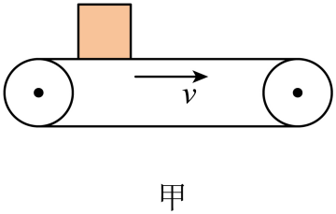
【答案】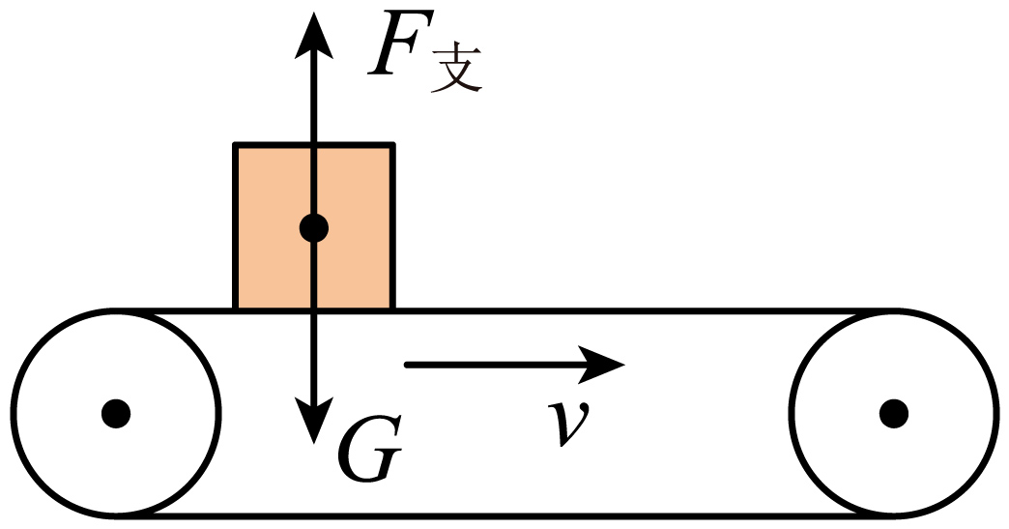
【解析】（1）物体随水平传送带一起向右做匀速直线运动，不计空气阻力，根据牛顿第一定律可知，在水平方向上不受力；竖直方向受到的重力和支持力是一对平衡力，如图所示：

16．（2023·江苏盐城·中考真题）小明在赛道上测量冰壶向前滑行过程中受到的摩擦力大小时，弹簧测力计应拉着冰壶沿 方向做 直线运动；比赛时运动员刷冰，冰面熔化，冰壶受到的摩擦力 。
【答案】 水平 匀速 减小
【解析】[1][2]测量冰壶向前滑行过程中受到的摩擦力大小时，必须拉力与水平方向的摩擦力平衡，弹簧测力计应拉着冰壶沿水平方向做匀速直线运动。
[3]比赛时运动员刷冰，冰面熔化，使得接触面分离，冰壶受到的摩擦力减小。
17．（2024·江苏扬州·二模）知识梳理是学习的重要方法，如图是某同学整理的二力平衡知识结构图，请补充完整。
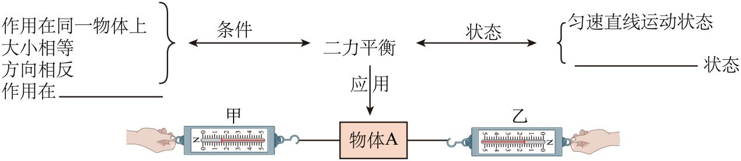
①
②
③轻质物体A在甲、乙两只弹簧秤的作用下向右做匀速直线运动，乙弹簧秤的示数如图所示，则甲弹簧秤的示数为 牛。
【答案】 同一直线上 静止 1.6
【解析】[1]物体处于平衡状态，此时向右的拉力与向左的拉力是一对平衡力，这两个力大小相等、方向相反，且作用在同一直线上。
[2]当物体处于静止或者匀速直线运动状态时，物体处于平衡状态。
[3]由图乙，可知弹簧测力计0∼2.5N间有5个格，其分度值为0.5N，读数为1.6N，根据二力平衡可得，甲弹簧秤的示数为1.6N。
18．（2024·江苏无锡·一模）下列三幅图均是中国古代科技著作《天工开物》的插图，图甲中“透火焙干”时把湿纸贴在墙上利用了湿纸受到的摩擦力_________（选填“大于”、“等于”或“小于”）重力而静止；图乙“六桨客船”中的船工向后划桨时，客船就会向前运动，是因为____________________________________的；图丙中“赶稻及菽”时牛拉石碾匀速转动过程中，石碾受_________（选填“平衡力”或“非平衡力”）的作用。
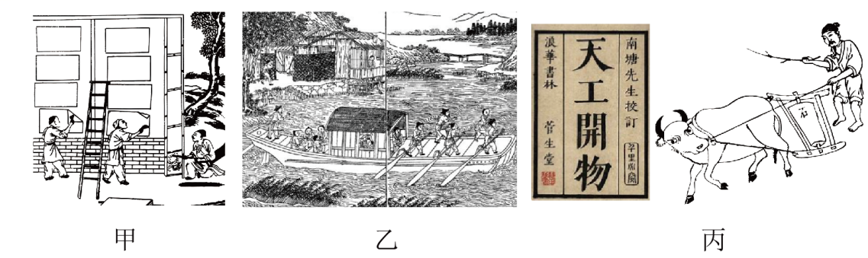
【答案】 等于 物体间力的作用是相互 非平衡力
【解析】[1]由题意知，将湿纸贴在墙上时，湿纸处于静止状态，其在竖直方向受到的摩擦力和自身重力的作用，两个力是一对平衡力，大小相等。
[2]当向后划船桨时，船桨对水施加了向后的力的作用，由于力的作用是相互的，桨同时受到水对其向前力的作用，从而使客船向前运动。
[3]物体处于静止或匀速直线运动状态时为平衡状态。图丙中，牛拉动石碾匀速转动时，石碾运动方向不断发生改变，其处于非平衡状态，其受非平衡力的作用。
19．（2024·江苏无锡·一模）小明设计了如下的实验：在表面粗糙的透明塑料盒中放入磁铁和重物，用测力计测出塑料盒和其中物体的总重力为G。让塑料盒吸在竖直放置的磁性黑板表面，沿竖直向上方向 拉动弹簧测力计，并读出弹簧测力计的示数F，如图所示，弹簧测力计的示数为 N；换用不同质量的重物多次实验，若发现 总近似为定值，则可验证滑动摩擦力的大小与物体重力的大小无关。
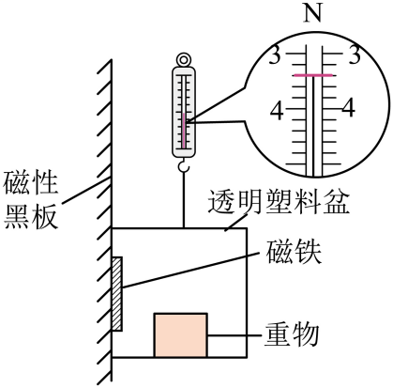
【答案】 匀速直线 3.4 弹簧测力计示数F和总重力G之差
【解析】[1][2][3]如图，测力计分度值为0.2N，示数为3.4N；让塑料盒吸在竖直放置的磁性黑板表面，沿竖直向上方向匀速直线拉动弹簧测力计，并读出弹簧测力计的示数F，由于竖直向上的拉力$F$与塑料盒和其中物体的总重力G及竖直向下的摩擦力平衡，则摩擦力为拉力$F$与总重力$G$之差；换用不同质量的重物多次实验，若发现弹簧测力计示数F和总重力G之差近似为定值，即滑动摩擦力不变，说明滑动摩擦力的大小与物体重力的大小无关。
20．（2024·江苏苏州·二模）已知物体间滑动摩擦力的大小跟它们之间的压力成正比。a、b、c三个物体接触面和地面的粗糙程度相同。
（1）如图所示，三个相同木块叠在一起，用手给b一个水平向右的力F₁=3N，此时a、b、c能一起向右做匀速直线运动，此时木块c受到地面施加的水平向左 N的摩擦力。
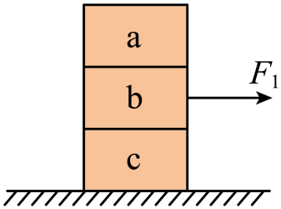
（2）若现在左手固定c不动，右手给b的水平力为F₂，使物体a、b能一起刚好向右做匀速运动，则F₂的大小为 N。
（3）若现在右手固定a、b不动，左手给c的水平力为F₃，使物体c能刚好向左被匀速拉出，则F₃的大小为 N。
【答案】（1）3 （2）2 （3）5
【解析】（1）如图所示，三个相同木块叠在一起，a、b、c能一起向右做匀速直线运动，a、b、c视为一个整体（此时不考虑内部的摩擦力），在水平方向上受到向右的拉力F₁，必然还受到地面向左的滑动摩擦力，这个滑动摩擦力和F₁是一对平衡力，所以整体（实际上是c）和地面之间的摩擦力大小等于3N。
（2）若现在左手固定c不动，右手给b的水平力为F₂，使物体a、b能一起刚好向右做匀速运动，将a、b视为一个整体，在水平方向上受到向右的拉力F₂，必然还受到c对它向左的滑动摩擦力，这个摩擦力和F₂是一对平衡力；由于三者完全相同，a、b、c三个物体接触面和地面的粗糙程度相同，当ab的整体对c的压力变为原来abc对地面压力的$\frac{2}{3}$，所以滑动摩擦力变为原来的
$$\frac{2}{3}×3\text{N=}2\text{N}$$
因b和c之间的摩擦力和F₂是一对平衡力，由二力平衡条件可知
$$F_{2}=f=2\text{N}$$
（3）若现在右手固定a、b不动, 左手给c的水平力为F₃，使物体c能刚好向左被匀速拉出，此时c和b之间，都存在摩擦力，方向也是水平向右，水平方向上c受到水平向左的拉力F₃，b给c水平向右的摩擦力，地面给c水平向右的摩擦力，所以
$$F_{3}=f+f^{'}=2\text{N}+\text{3N=5N}$$
21．（23-24八年级下·江苏南通·阶段练习）图甲所示是生活中常见的膨胀螺栓，按照图乙所示的方法安装好膨胀螺栓，下方挂很重的吊扇也不脱落。
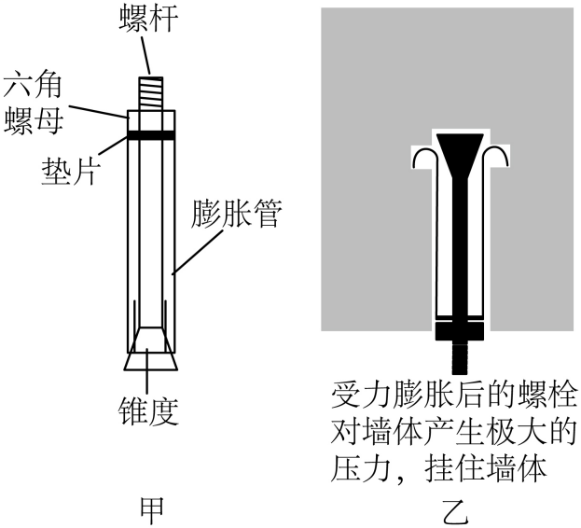
（1）螺栓安装前如果不清理墙孔中松软的砂石会导致螺栓松动，原因是螺六角栓与砂石间可能会产生 （选填“滚动”、“滑动”或“静”）摩擦，这种情况会导致螺栓与墙体间的摩擦力大大减小；吊扇在工作时对屋顶的拉力 吊扇的重力（选填“大于”、“等于”或“小于”）；
（2）膨胀管与墙孔间的摩擦力f与压力F之间的关系近似为f＝0.4F，若不考虑膨胀螺栓所在的墙孔发生形变，要螺栓吊起5kg重物，膨胀管与墙孔间的压力至少要达到 N。
【答案】 滚动 小于 125
【解析】（1）[1]螺六角栓与墙孔中间漏入砂石，螺六角栓与砂石间间的摩擦可能会由滑动变成滚动，从而使摩擦力减小。
[2]当吊扇转动时，风扇将空气向下推，对空气的作用力向下，根据力的作用是相互的，空气对吊扇的作用方向向上，设大小为F，由平衡条件得到，F+F_{拉}=G，所以F_{拉}＜G，即吊扇在工作时对屋顶的拉力小于吊扇的重力。
（2）[3]螺栓吊起5kg重物时的拉力为
$$F_{1}=G=mg=5kg×10N/kg=50N$$
不考虑螺栓的重力，螺栓所受竖直向下的拉力和竖直向上的摩擦力是一对平衡力，则摩擦力为
$$f=F_{1}=50N$$
由题意可得，膨胀管与墙孔间的压力为
$$F=\frac{f}{0.4}=\frac{50N}{0.4}=125N$$
22．（23-24八年级下·江苏南通·期中）滑动摩擦力大小与哪些因素有关？小欣提出如下猜想并进行探究。
猜想一：与接触面的面积有关；
猜想二：与接触面所受的压力大小有关；
猜想三：与接触面的粗糙程度有关；
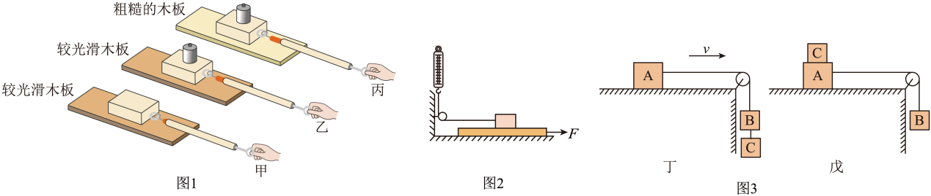
（1）如图1所示，测量滑动摩擦力大小时，应拉动木块在水平面上做 运动，数据如下表：
实验 | 甲 | 乙 | 丙
接触面 | 较光滑木板 | 较光滑木板 | 粗糙木板
压力/N | 1.0 | 1.5 | 1.5
弹簧测力计示数N | 0.4 | 0.6 | 0.8
（2）为验证猜想一，分别以木块不同侧面按正确方法进行测量，若每次弹簧测力计示数 （选填“相同”或“不同”），则说明猜想一错误：为验证猜想三可以比较图1中 两次实验。
（3）比较甲、乙两次实验，可得出结论；接触面粗糙程度一定时， 越大，滑动摩擦力越大。
（4）小欣又对实验改进如图2，实验中拉动下方木板时， （选填“必须”或“不必”）使木板匀速运动，此时木块对木板的摩擦力方向为 。
（5）小欣研究图3的物理过程。已知物体A重10N，B、C各重2N，不计绳重及摩擦。如图丁，若A匀速向右运动，A所受摩擦力为 N；把C放在A上，如图戊，用2.8N的拉力F₁竖直向下拉B，A、C一起匀速向右运动；若撤去拉力F₁，用水平向左的拉力F₂拉动A，使A、C一起匀速向左运动，则F₂= N。
【答案】（1）匀速直线 （2）相同 乙、丙 （3）压力 （4）不必 水平向左
（5）4 6.8
【解析】（1）探究滑动摩擦力大小与哪些因素有关的实验中，应使木块在水平面做匀速直线运动。
（2）[1]控制压力和接触面粗糙程度相同，分别以木块不同侧面按正确方法进行测量，如果弹簧测力计的示数相同，即滑动摩擦力相同，则可以说明滑动摩擦力大小与接触面的面积无关，即猜想一是错误的。
[2]为验证猜想三，需控制压力大小相同，由图1可知选择乙、丙两图。
（3）比较甲、乙两次实验，接触面粗糙程度相同，压力越大，弹簧测力计示数越大，即摩擦力越大，则可得出结论；接触面粗糙程度一定时，压力越大，滑动摩擦力越大。
（4）[1]如图2，木块相对于地面处于静止状态，受力始终平衡，则不必匀速拉动木板。
[2]木块相对于木板向左运动，所以木板对木块有水平向右的摩擦力，由于力的作用是相互的，则木块对木板有水平向左的摩擦力。
（5）[1]如图丁，若A匀速向右运动，则A受力平衡，B、C各重2N，B、C对A有向右的4N的拉力，所以A受到向左的摩擦力，大小为4N。
[2]如图戊，用2.8N的拉力F₁竖直向下拉B，A、C一起匀速向右运动，根据平衡力的条件，可得向左的摩擦力为
$$f=F_{1}+G_{\text{B}}=2.8\text{N}+2\text{N}=4.8\text{N}$$
若撤去拉力F₁，用水平向左的拉力F₂拉动A，使A、C一起匀速向左运动，由于摩擦力大小不变，则向左的力为
$$F_{2}=f+G_{\text{B}}=4.8\text{N}+2\text{N}=6.8\text{N}$$
23．（2024·江苏南京·一模）在“探究影响滑动摩擦力大小的因素”实验中
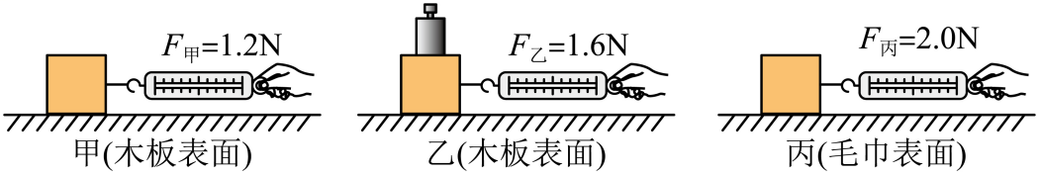
（1）甲、乙、丙三次实验中，木板置于 桌面上，沿水平方向匀速拉动木块，弹簧测力计对木块的拉力大小 于滑动摩擦力大小；
（2）对比甲、乙两次实验可知：在接触面的粗糙程度相同时， 越大，滑动摩擦力越大；
（3）用丁图所示装置继续探究，记录数据如下表：
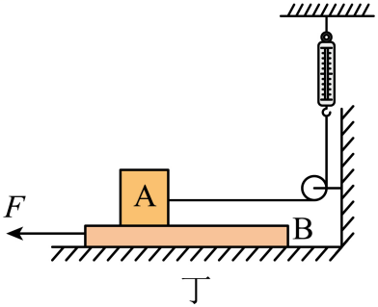
实验次数 | 1 | 2 | 3 | 4
运动速度 v/m·s⁻¹ | 0.03 | 0.04 | 0.05 | 0.06
接触面积S/cm² | 16 | 16 | 16 | 16
测力计的示数 F/N | 1.2 | 1.2 | 1.2 | 1.2
①这是在探究滑动摩擦力大小与 的关系；
②另一组同学也用丁图的方法进行了实验，发现弹簧测力计示数不稳定，造成这一现象的原因可能是 。
A．没有匀速拉动B B．A 物体下表面粗糙程度不均匀
C．B物体上表面粗糙程度不均匀 D．地面粗糙程度不均匀
【答案】（1）水平 等 （2）压力 （3）运动速度 C
【解析】（1）[1][2]实验时，木板置于水平桌面上，因木块匀速运动，受力平衡，根据二力平衡的原理可知，弹簧测力计对木块的拉力等于滑动摩擦力的大小。
（2）甲、乙两次实验，压力大小不同，接触面粗糙程度相同，摩擦力大小不同。且压力越大，摩擦力越大，由此可知，压力越大，滑动摩擦力越大。
（3）[1]实验中保持其他条件相同，只改变木块运动速度的大小，说明是探究滑动摩擦力大小与运动速度的关系。
[2]图丁中，无论怎样拉动木板，A始终处于静止状态，所以弹簧测力计示数不稳定的原因可能是B物体上表面粗糙程度不均匀，故C符合题意，ABD不符合题意。
故选C。

三、牛顿第一定律（共6小题）
24．（2024·江苏南通·一模）校运会上，采用无人机拍摄体育活动的精彩瞬间。则无人机（ ）
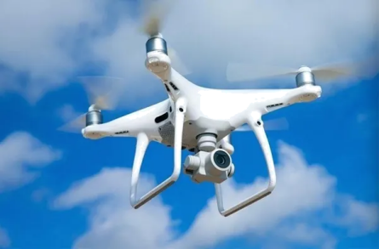
A．向上飞行时，惯性会随之增大
B．向上飞行时，相对于地面静止
C．匀速下降时，机械能保持不变
D．空中悬停时，若所受的力全部消失，它将保持静止
【答案】D
【解析】A．惯性只跟质量有关，无人机向上飞行时，质量不变，惯性不变，故A不符合题意；
B．无人机向上飞行时，相对于地面，位置发生了改变，是运动的，故B不符合题意；
C．匀速下降时，质量和速度不变，动能不变，高度降低，重力势能减小，则机械能减小，故C不符合题意；
D．空中悬停时，无人机速度为0，若所受的力全部消失，根据牛顿第一定律可知，它将保持静止，故D符合题意。
故选D。
25．（23-24八年级上·江苏南通·阶段练习）飞机空投救灾物资时，投掷点应选在（ ）
A．目标的正上方
B．目标的左右方均可
C．接近目标的正上方提前投掷
D．远离目标的正上方投掷
【答案】C
【解析】飞机空投救灾物资时，物资被投下前随飞机一起向前运动，物资被投下后，由于具有惯性在下落的同时会继续向前运动，所以投掷点应选在接近目标的正上方提前投掷才能使物资落到目标处，故C符合题意，ABD不符合题意。
故选C。
26．（23-24八年级下·江苏盐城·阶段练习）加沙地带战火纷飞，我国对巴勒斯坦的平民进行人道主义救援，空投物资尤为重要，不计空气阻力，从水平匀速飞行的飞机上向地面空投一个物资箱，飞行员观察被投下物资箱的运动轨迹是（ ）
A．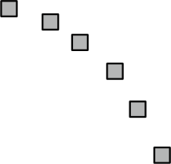 B．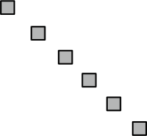
C．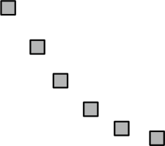 D．
【答案】D
【解析】物体离开飞机做平抛运动，知平抛运动在水平方向上做匀速直线运动，又飞机在做匀速直线运动，物资箱和飞机以及飞机上的飞行员速度速度相同，所以以飞行员为参照物时，飞行员观察到这个物体始终在飞机的正下方，认为做自由落体运动，故为直线运动。
故选D。
27．（2023·江苏淮安·一模）如图所示是一幅简单的过山车漫画，在关闭动力系统的情况下，过山车在轨道上从A点向右运动，如果B、D两处高度相同，则过山车在这两处的重力势能关系是 （选填“B处大”、“D处大”或“一样大”），动能关系是 （选填“B处大”、“D处大”或“一样大”）；过山车在C点时若所受的力全部消失，过山车将 （选填“保持静止”或“做匀速直线运动”）。
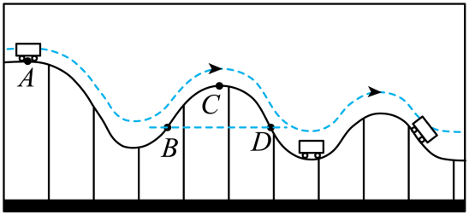
【答案】 一样大 B处大 匀速直线运动
【解析】
[1]由图可知，B、D两处高度相同，过山车的质量不变，则过山车在这两处的重力势能一样大。
[2]由于过山车运动过程有摩擦力，机械能转化为内能，机械能减小，故D点的机械能比B点小，而重力势能相等，故B的动能比D点大。
[3]过山车在C点时若所受的力全部消失，C有水平方向的速度，故过山车将做匀速直线运动。
28．（23-24八年级下·江苏淮安·期末）在匀速航行的航母上，以$v_{0}$速度斜向上抛出一个小球，小球达到最高点时突然不受任何外力，小球将 （选填“保持静止”“水平方向做匀速直线运动”“斜向上做匀速直线运动”）；若小球以$v_{0}$速度水平抛出，如图所示，当阳光竖直照射时，小球在甲板上形成的影子是$A_{1}$，小球落地前，影子$A_{1}$在甲板的运动是 （不计空气阻力）。
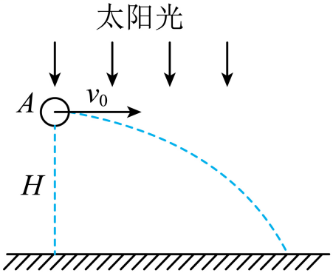
【答案】 水平方向做匀速直线运动 匀速直线运动
【解析】[1]斜向上抛出一个小球，小球运动到最高点时，向上的速度为0，但仍然有向前的速度，由牛顿第一运动定律可知，若到最高点时所受到的外力突然全部消失，小球将沿水平方向做匀速直线运动。
[2] 若小球以$v_{0}$速度水平抛出，不计空气阻力的情况下，小球在水平方向上没有受到任何力，所以小球在水平方向上的运动状态不会改变，说明小球在水平方向上的运动速度是不变的，因此可得影子$A_{1}$在甲板的运动是匀速直线运动。
29．（2023·江苏镇江·一模）物理学上将物体对支持物的压力（或对悬挂物的拉力）小于物体所受重力时出现的现象做失重现象。
①电梯加速下降时，电梯内的人受到的重力和电梯对人的支持力 （选填“是”或“不是”）一对平衡力。
②在下降的电梯内用弹簧测力计测重为4N物体的重力，发现测力计示数如图甲所示。请根据上述材料判断电梯在 （“加速”、“匀速”或“减速”）运动。
③中国天宫空间站内的物体几乎完全失重，可以认为不受重力，被绳子牵着做圆周运动的物体，运动到A点时，如果细线恰好断开，则物体离开A点后的运动轨迹最符合实际的是图乙中的轨迹 （选填“a”、“b”或“c”）。
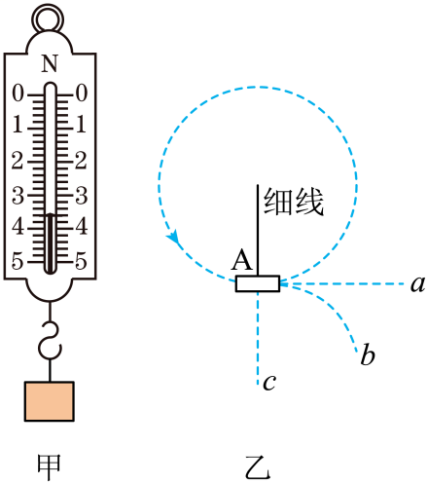
【答案】 不是 加速 a
【解析】①[1]电梯加速下降，不是平衡状态，根据二力平衡的特点，可以判断重力和支持力不是一对平衡力。
②[2]观察测力计可知，测力计的示数为3.6N，小于4N，即物体所受的拉力小于重力，F_{合}方向向上，电梯做加速下降运动。
③[3]因是在太空中，处于失重状态，当细绳断开，此时物体不受力的作用，根据牛顿第一定律，物体将保持断开前的状态做匀速直线运动，瓶子离开A点后的运动轨迹为a。

四、探究阻力对运动的影响实验（共9小题）
30．（2023·江苏苏州·二模）如图为“探究阻力对物体运动的影响”实验，小张将粗糙程度依次减小的棉布、木板与玻璃铺在水平面上，让小车从斜面的顶端由静止开始滑下，用传感器记录小车运动的“速度v-路程s”图像。则下列图像与水平面材料对应正确的是（ ）
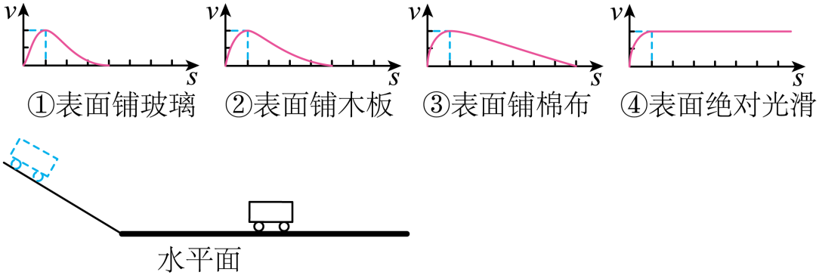
A．①③ B．②④ C．①②③ D．①②③④
【答案】B
【解析】小车在同一斜面顶端静止释放，小车的速度从零开始越来越大，小车到达斜面底端的速度相同，玻璃表面光滑，受到的阻力小，小车运动的越远，速度减小的越慢，故①错误；木板表面较光滑，阻力较小，小车运动的较远，速度减小的较慢，故②正确；棉布表面最粗糙，阻力最大，小车运动的最近，速度减小的最快，故③错误；若水平面绝对光滑，阻力为零，小车将做匀速直线运动，故④正确；由分析可知，故B正确，ACD错误。
故选B。
31．（2023·江苏宿迁·中考真题）图中两个实验分别是“探究影响滑动摩擦力大小的因素”和“探究阻力对物体运动的影响”，以下分析正确的是（ ）
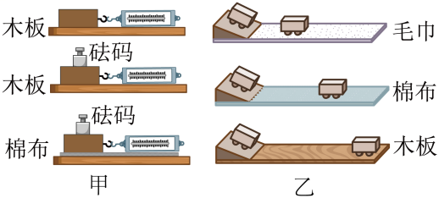
A．在图甲实验中，三次木块做匀速直线运动的速度应该相等
B．在图乙实验中，三次小车运动到水平面时的初速度应该相等
C．在图甲实验中，弹簧测力计可以不沿着水平方向拉动木块
D．在图乙实验中，小车所受阻力的改变可以通过在小车上放不同质量的砝码来实现
【答案】B
【解析】AC．图甲是“探究影响滑动摩擦力大小的因素”的实验，实验过程中根据二力平衡木块需沿着水平方向做匀速直线运动，此时摩擦力等于弹簧测力计对木块的拉力，可以通过测力计示数知道大小，滑动摩擦力受压力的大小与接触面的粗糙程度有关，与物体运动的速度无关，所以三次木块做匀速直线运动的速度不用相等，故AC错误；
B．图乙实验是“探究阻力对物体运动的影响”，实验过程中应控制小车到达水平面的速度相同，故B正确；
D．图乙实验是“探究阻力对物体运动的影响”，如果小车上放不同质量的砝码小车到达水平的速度就不同，而小车所受阻力的改变是通过改变接触面的粗糙程度来实现的，故D错误。
故选B。
32．（23-24八年级下·江苏苏州·期末）如图，在研究“阻力对物体运动的影响”的实验中，为使小车到斜面底端的速度相同，小车应 滑下；换用不同材质的水平面进行实验，目的是 。由本实验中观察到的现象 （能/不能）直接得出物体在不受外力作用时将保持匀速直线运动的结论。
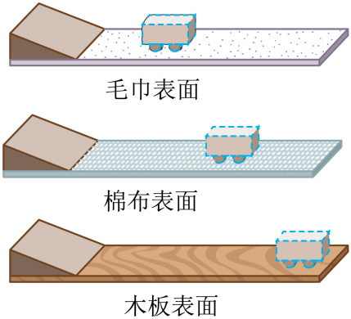
【答案】 从同一斜面的同一高度由静止 让小车所受阻力不同 不能
【解析】[1]根据控制变量法，让小车从同一斜面、同一高度由静止开始滑下，这样小车在进入水平面时的初速度相同。
[2]实验中设置了三种粗糙程度不同的水平表面，目的是为了让它们的摩擦力不同，这样做的目的是为了让小车所受阻力不同。
[3]根据实验现象可知，表面越光滑，阻力就越小，小车运动的距离就越远，这说明小车受到的阻力越小，速度减小得越慢；进一步推理可得物体在不受外力作用时将保持匀速直线运动的结论，但是不受外力的物体是不存在的，所以不能由实验直接得出。
33．（23-24八年级下·江苏淮安·期末）如图，小红探究“阻力对物体运动的影响”实验时。
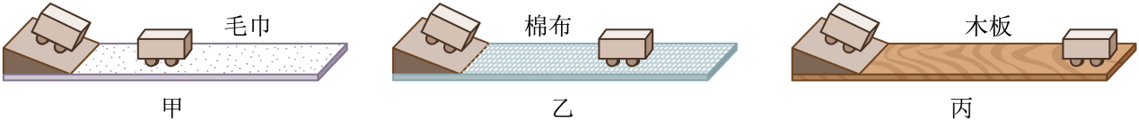
（1）让小车每次从同一斜面 静止开始滑下，目的是
（2）运动的小车最终停下来，因为受 （填“平衡”或“非平衡”）力的作用；
（3）进一步推理可以得出：如果水平面绝对光滑，小车将
（4）在此实验基础上通过推理可知观点 是正确的；
A．物体的运动不需要力来维持 B．力是维持物体运动的原因
（5）在十六世纪末，伽利略也进行过上述相关研究，下图是他实验和推理的示意图，其中属于推理的是 （选填“甲 ”或“乙”）图 。
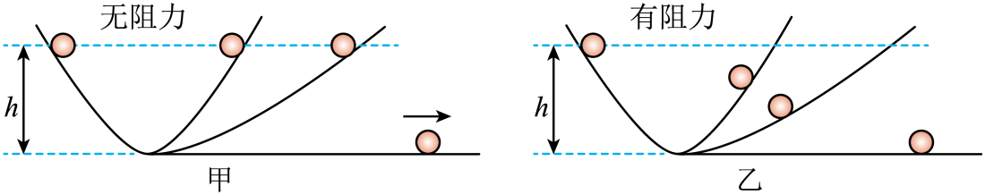
【答案】 同一高度 使小车运动到斜面底端时的速度相等 非平衡 匀速直线运动 A 甲
【解析】（1）[1][2]为了研究小车运动的距离与阻力的关系，应使小车运动到斜面底端时的速度相等，则应使小车从斜面的同一高度滑下。
（2）[3]运动的小车最终在水平面上停下来，因为水平面对它的阻力作用，在水平面上只受一个阻力，受非平衡力的作用。
（3）[4]三次实验中，小车在木板表面运动的距离最远，这是因为木板表面比较光滑，小车所受摩擦力较小的缘故，由此可以推理得出：若水平面绝对光滑（即小车不受摩擦力），则小车会在水平面上做匀速直线运动。
（4）[5]由于小车受到的阻力越小，速度减小得越慢，小车滑行的距离就越远，所以推理得出∶当小车不受阻力时，小车的速度不再减小，能一直运动下去，故说明物体的运动不需要力来维持。
故选A。
（5）[6]如果运动的物体在没有受到力的作用时，它将会在水平面上一直运动下去，可知，伽利略的推理实验图是图甲。
34．（2024·江苏无锡·一模）小明用如下方案探究“阻力对物体运动的影响”：
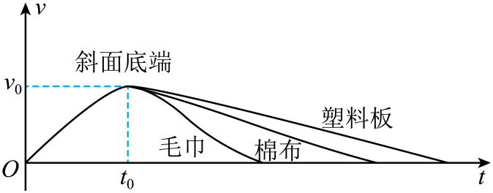
①在水平面铺上毛巾；
②让小车从斜面某一高度由静止下滑；
③小车下滑至斜面底端后在水平面继续滑行至静止，用传感器采集数据；
④把毛巾换成棉布、塑料板，重复上述实验，小车速度与时间的变化关系如图所示。
（1）让小车三次都从同一高度由静止下滑的目的是使小车到水平面的 相同；
（2）由图可知小车在 长面受到的阻力最小，速度减小最慢。由此可进一步推测：当阻力为零时，小车将
【答案】 速度 塑料板 做匀速直线运动
【解析】（1）[1]根据控制变量法，让小车三次都从同一高度由静止下滑的目的是使小车到水平面的速度相同。
（2）[2]由图可知小车在塑料板上运动时间最长，说明小车在塑料板上受到的阻力最小。
[3]小车受到的阻力越小，速度减小越慢，由此可进一步推测：当阻力为零时，小车的速度不会变小，将做匀速直线运动。
35．（23-24八年级下·江苏镇江·阶段练习）为探究“阻力对物体运动的影响”，实验小组做了如下实验：
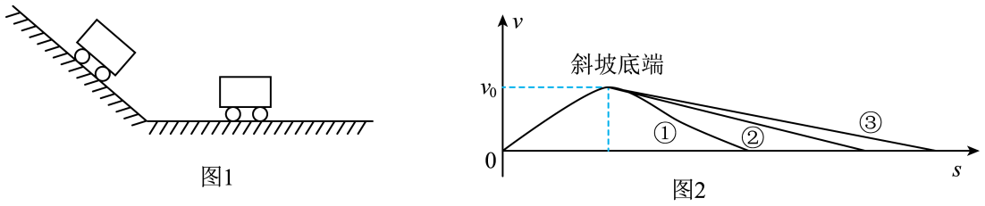
（1）如图1实验中应每次让小车从斜面 高度由 滑下，目的是使小车每次在水平面上开始滑行时的 相等；
（2）在水平面上依次铺上毛巾、棉布、玻璃板，正确实验，用传感器采集小车在3次实验中的“v-s”图像如图2，其中水平面上铺毛巾的是图像 （选填序号）；3次实验中小车在水平面上速度减小量 （选填“相同”或“不同”），小车所受阻力越小，小车速度减小得越 （选填“快”或“慢”），由此推测当水平面光滑时小车将做 运动；
（3）在体现阻力对物体运动影响大小的方法上，小明提出了另外一个方法：测量小车在水平面上运动的时间。你支持下面哪个观点： 。
A．这个方法不可行，与阻力对物体运动影响的大小没有关系
B．这个方法可行，但没有小车运动的路程便于测量
【答案】 同一 静止 速度 ① 相同 慢 匀速直线 B
【解析】（1）[1][2][3]为了让小车到达水平面时具有相同的速度，应该让小车从同一斜面的同一高度由静止滑下。
（2）[4]铺毛巾的表面摩擦力最大，速度减小最快，运动的距离最短，由图2可知是图像①。
[5]由图2可知，三次实验小车的初速度相同，最终速度都减小为0，所以三次实验速度减小量相同。
[6][7]小车在运动过程中，所受的阻力越小，速度减小得越慢，运动的距离越远，由此可推测，当水平面绝对光滑，所受阻力为0时，小车将做匀速直线运动。
（3）[8]小车运动距离越长，速度就减小得越慢，因此运动时间就越长，故测量小车运动时间也可以体现阻力对物体运动的影响，但不如小车运动的路程便于测量，故选B。
36．（2024八年级·江苏苏州·专题练习）小明利用图中装置（器材）研究牛顿第一定律．
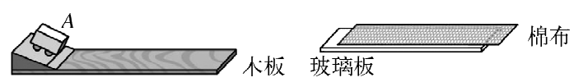
（1）小明先后三次将同一小车放在同一斜面上的同一高度由静止释放，这样操作的目的是：使小车到达水平面时的 相同。
（2）小车到达水平面后运动状态的改变只与水平方向的 有关。
（3）三次操作步骤如下：
①让小车从斜面上A点处滑下，记下小车最终停在木板上的位置。
②将薄玻璃板放在水平木板上，让小车从斜面上A点处滑下，记下小车最终停在玻璃板上的位置。
③将棉布铺在水平木板上，让小车从斜面上A点处滑下，记下小车最终停在棉布上的位置。
为完成实验，比较合理的操作顺序是 。
（4）由上述实验可知：支持面越光滑，小车受到的阻力 ，小车运动的路程 。
（5）试想，如果小车在绝对光滑的水平面上运动，那么它将 ，在可靠的事实基础上，通过 得出结论，这是一种重要的科学方法。
【答案】（1）速度
（2）阻力
（3）③①②
（4） 越小 越远
（5） 做匀速直线运动 推理
【解析】提示：（1）使小车从同一斜面上的同一高度由静止释放，则小车到达水平面时的速度相同．（2）小车在水平面上运动，竖直方向上，重力与支持力是平衡力，水平方向上，小车由于惯性继续滑行，水平方向上的阻力改变了小车的运动状态．（3）实验过程中，应该将阻力设计的越来越小，故实验顺序应该是毛巾、木板、玻璃板，表面越光滑，摩擦力越小，即阻力越小，小车滑行的距离越远，故该实验的顺序为③①②．（4）根据实验现象可知，表面越光滑，摩擦力越小，小车受到的阻力越小，运动的路程越远．（5）由于阻力是该实验过程中改变小车运动状态的原因，故如果小车在绝对光滑的水平面上运动，不受阻力的作用，那么它将做匀速直线运动，该实验是在大量事实的基础上，通过理论推理得出的结论，这种实验方法叫做实验推理法，又叫理想实验法．
37．（23-24八年级下·江苏苏州·期末）小明利用图中装置（器材）研究牛顿第一定律。
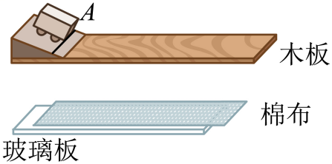
（1）小明先后三次将同一小车放在同一斜面上的同一高度由静止释放，这样操作的目的是：使小车到达水平面时的 相同；
（2）小车到达水平面后运动状态的改变只与水平方向的 有关；
（3）三次操作步骤如下：
①让小车从斜面上A点处滑下，记下小车最终停在木板上的位置；
②将薄玻璃板放在水平木板上，让小车从斜面上A点处滑下，记下小车最终停在玻璃板上的位置；
③将棉布铺在水平木板上，让小车从斜面上A点处滑下，记下小车最终停在棉布上的位置；
为完成实验，比较合理的操作顺序是 ；
（4）由上述实验可知：支持面越光滑，小车受到的阻力 ，小车运动的路程 ；
（5）试想，如果小车在绝对光滑的水平面上运动，那么它将 ，在可靠的事实基础上，通过 得出结论，这是一种重要的科学方法。
【答案】 速度 阻力 ③①② 越小 越远 做匀速直线运动 推理
【解析】（1）[1]小车从斜面下滑的过程中，将重力势能转化成为小车的动能，小车的质量不变，故高度决定了小车到达斜面底端的速度，故使小车同一斜面上的同一高度由静止释放，这样操作的目的是：使小车到达水平面时的速度相同。
（2）[2]小车在水平面上运动，在竖直方向，重力与支持力是平衡力，在水平方向，小车由于惯性继续滑行，水平方向上的阻力改变了小车的运动状态。
（3）[3]在该实验过程中，应该将阻力设计越来越小，故实验顺序应该是毛巾、木板、玻璃板，表面越光滑，摩擦力越小，即阻力越小，小车滑行的距离越远，故该实验的顺序为③①②。
（4）[4][5]根据实验现象可知，表面越光滑，摩擦力越小，小车受到的阻力越小，运动的路程越远。
（5）[6][7]由于阻力是该实验过程中改变小车运动状态的原因，故如果小车在绝对光滑的水平面上运动，不受阻力的作用，那么它将做匀速直线运动，该实验实在大量事实的基础上，通过理论推理得出的结论，这种实验方法叫做实验推理法，又叫理想实验法。
38．（23-24八年级下·江苏无锡·期末）如图甲，小明同学利用带有蓝牙传感器的小车探究阻力对物体运动的影响，并用数据采集器采集了小车在运动过程中路程s随时间t变化图像，如图乙所示，实验步骤如下：
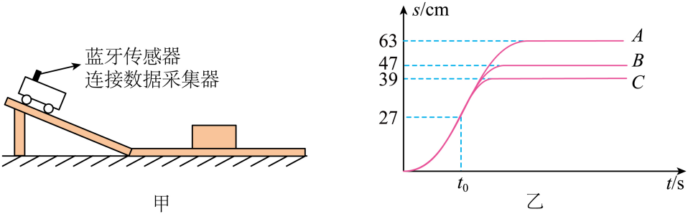
a．将毛巾铺在水平木板上，让小车从斜面顶端由静止滑下，传感器全程采集小车s-t图像；
b．取下毛巾，将棉布铺在斜面和木板上，让小车从斜面顶端由静止滑下，传感器全程采集小车s-t图像；
c．取下棉布，将塑料板铺在木板上，让小车从斜面顶端由静止滑下，传感器全程采集小车s-t图像；
（1）以上实验步骤中存在错误的一处是 ；
（2）纠正错误后，3次实验图像如图乙所示，小明发现图像在0-t₀时间段内完全重合，说明该小车每次进入水平面的速度 ；小车在塑料板表面运动的s-t图像是图 ，在毛巾表面运动的路程是 cm；
（3）进一步分析可知，三次实验中小车在水平面上速度减小量 （选填“相同”或“不同”），由图像可知：小车在水平面上所受阻力越小，小车速度减小得越 （选填“快”或“慢”），由此推出运动的小车不受阻力作用时，将做 运动。
【答案】 b将棉布铺在斜面上 相等 A 12 相同 慢 匀速直线
【解析】（1）[1] 实验中，通过改变水平面的粗糙程度探究力对物体运动的影响，故b步骤存在错误，应该将棉布铺在木板上，让小车从斜面顶端由静止滑下。
（2）[2] 实验时斜面固定，由控制变量法可知，让小车从斜面上同一位置由静止滑下，目的是使小车到达水平面时的速度大小相同。图像在0-t_{o}时间段内完全重合，说明该小车每次进入水平面的速度相同。
[3] 毛巾、棉布、塑料板中，塑料板的粗糙程度最小，阻力最小，故小车在塑料板表面前进的距离最大，由图可知，小车在塑料板表面运动的s-t图像是图A。
[4] 三个表面当中，毛巾表面最粗糙，小车运动时受到的阻力最大，在毛巾表面运动的s-t图像是图C，故在毛巾表面运动的路程是39cm-27cm = 12cm。
（3）[5]进一步分析可知，小车在塑料板上的运动的最远，速度变化量较小，毛巾上运动的距离最小，速度变化量最大，故三次实验中小车在水平面上速度减小量不同。
[6] [7] 由图像可知：小车在水平面上所受阻力越小，小车速度减小得越慢。由此推出运动的小车不受阻力作用时，小车的速度将不再减小，将做匀速直线运动。

五、惯性及惯性现象（共14小题）
39．（23-24八年级下·江苏盐城·期中）小红打扫卫生过程中，下列情境不属于利用惯性的是（ ）
A．地面有水，走路时小心滑倒
B．把桶中的脏水泼到空地上
C．洗完手后，甩掉手上的水滴
D．鞋子上粘有泥巴，在地面上将鞋跟朝下磕两下
【答案】A
【解析】A．地面有水，地面的粗糙程度变小，则脚与地面间摩擦力减小，则脚容易在地面上打滑，所以地面有水，走路时小心滑倒，故A符合题意；
B．把桶中的脏水泼到空地上，桶与水一起运动，桶突然停了下来，而水具有惯性，保持原来的运动状态，所以水泼到空地上，故B不符合题意；
C．洗完手后，甩掉手上的水滴，手和水一起运动，手突然停了下来，水具有惯性，保持原来的运动状态，所以水被甩了出去，故C不符合题意；
D．鞋子上粘有泥巴，在地面上将鞋跟朝下磕两下，鞋子和泥巴一起运动，鞋子突然停了下来，泥巴具有惯性，保持原来的运动状态，所以泥巴被甩了出去，故D不符合题意。
故选A。
40．（2023·安徽·中考真题）如图所示，汽车上配有安全带和头枕，司机和乘客都必须系好安全带。当向前行驶的汽车分别出现突然加速、紧急刹车两种状况时，对乘车人员起主要保护作用的分别是（ ）
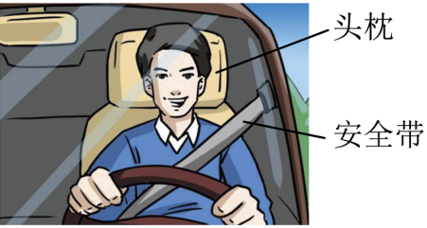
A．头枕、头枕 B．安全带、安全带
C．安全带、头枕 D．头枕、安全带
【答案】D
【解析】小车突然加速时，车速变大，人由于惯性要保持原来的运动状态，人的头部会向后仰，“头枕”对人有保护作用；当汽车紧急刹车时，人的下半身随车静止，而上半身由于惯性保持原来的运动状态继续向前运动，所以人会向前倾，所以需要系安全带以保证安全。故ABC不符合题意，D符合题意。
故选D。
41．（2023·江苏南京·二模）质量为140千克的“玉兔号”月球车是我国首辆月球车。下列有关月球车的叙述中，正确的是（ ）
A．月球车在月球上的惯性小于在地球上的惯性
B．月球车在月球上的惯性大于在地球上的惯性
C．月球车在月球上受到的重力小于在地球上受到的重力
D．月球车在月球上受到的重力大于在地球上受到的重力
【答案】C
【解析】AB．质量是物体的一种属性，不随物体位置的改变而变化，所以月球车在月球和地球上质量相同。惯性只与物体的质量有关，所以月球车在地球和月球上的惯性相同，故AB错误；
CD．月球对其表面的物体的引力只有地球的六分之一，所以月球车在月球上受到的重力小于地球上受到的重力，故C正确，D错误。
故选C。
42．（2024·江苏无锡·中考真题）如图所示，小明和小华穿着轮滑鞋静止在平滑的地面上，小华用力向前推小明后，下列说法中正确的是（ ）
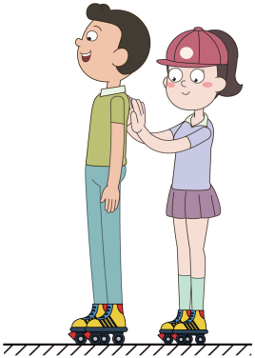
A．小明和小华由于惯性都保持静止 B．小明和小华因为受力一起向前运动
C．小明受力向前运动，小华受力向后运动 D．小明受力向前运动，小华由于惯性保持静止
【答案】C
【解析】小明和小华穿着轮滑鞋静止在平滑的地面上，地面上的摩擦力很小，小华用力向前推小明后，小明由于受到了向前的推力，小明向前运动，由于力的作用是相互的，小华受到了向后的反作用力，小华向后运动，故ABD错误；C正确。
故选C。
43．（23-24八年级下·江苏泰州·阶段练习）下列关于惯性现象的四种说法中正确的是（ ）
①小汽车配置安全气囊和头枕，可以减小惯性带来的危害
②子弹离开枪膛后还能继续前进一段距离是因为子弹具有惯性
③在草地上滚动的足球最终停下来，是因为足球的惯性小于它受到的摩擦力
④做匀速直线运动的物体有惯性，做变速直线运动的物体没有惯性
A．①② B．②③ C．①②③ D．①②④
【答案】A
【解析】①．小汽车配置安全气囊和头枕，可以减少汽车的运动状态突然改变时人体由于具有惯性带来的危害，故①正确；
②．子弹离开枪膛后，由于惯性要保持原来的运动状态继续在空中飞行，故②正确；
③．踢出去的足球由于惯性，仍向前运动，但受到地面对它的阻力作用，所以会运动得越来越慢，最后停下来，惯性不是力，不能和摩擦力比较大小，故③错误；
④．一切物体都具有惯性，做匀速直线运动的物体有惯性，做变速直线运动的物体也具有惯性，故④错误。
故选A。
44．（23-24八年级下·江苏泰州·期中）小明体育课上50m测试时，经过不断加速、冲过终点、减速停下几个环节，关于小明运动过程中的几种情景分析正确的是（ ）
A．小明整个运动过程中的惯性大小不变 B．小明减速后不能立即停下是受到惯性的作用
C．小明在加速时比减速时的惯性大 D．小明减速停后惯性为零
【答案】A
【解析】AD．物体惯性的大小只与质量有关，质量越大，惯性越大，小明在整个跑步过程中，质量不变，其惯性大小不变，故A正确，D错误；
B．小明减速后不能立即停下来，是由于小明具有惯性，惯性不是力，不能说受到惯性的作用，故B错误；
C．物体惯性的大小只与质量有关，质量越大，惯性越大；与物体运动快慢无关，故C错误。
故选A。
45．（2024·江苏镇江·中考真题）如图两棋子静止叠放在水平面上，上方棋子受力 （选填“平衡”或“不平衡”）。用尺快速水平击打下方棋子，由于上方棋子具有 ，其位置几乎不变。当下方棋子飞出后，上方棋子受 力的作用而下落。
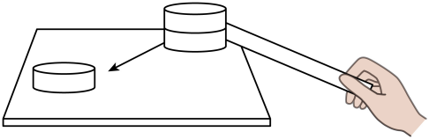
【答案】 平衡 惯性 重
【解析】[1]由于两棋子都静止叠放在水平面上，都处于平衡状态，所以上方棋子在竖直方向上受到的重力和下方棋子给它的支持力是一对平衡力。因此，上方棋子受力是平衡的。
[2]惯性是物体保持原来运动状态不变的性质，一切物体都具有惯性。当用尺快速水平击打下方棋子时，由于惯性，上方棋子会保持原来的静止状态，即其位置几乎不变。
[3]当下方棋子飞出后，上方棋子不再受到下方棋子的支持力，但在竖直方向上仍然受到重力的作用。重力是由于地球的吸引而使物体受到的力，它的方向总是竖直向下的。因此，在重力的作用下，上方棋子会下落。
46．（23-24八年级下·江苏苏州·期末）高铁中的乘客发现：放置在过道内的行李箱突然自行向车尾方向移动，此时列车正在 （减速/匀速/加速）前行。行李箱自行向车尾方向移动，是由于其具有 。
【答案】 加速 惯性
【解析】[1][2]列车的运动状态发生改变时，行李箱由于惯性要保持原来的运动状态，行李箱向车尾方向运动说明行李箱的速度小于了车的速度，因此列车正在加速。
47．（23-24八年级下·江苏苏州·期末）物理课上老师演示了一个实验，如图所示，将一细棒从苹果中间竖直穿过，初始时细棒、苹果静止，然后用铁锤猛地敲击棒的上端，由于苹果具有 ，相对细棒向 移动。
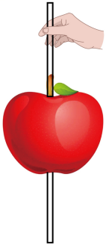
【答案】 惯性 上
【解析】[1][2]初始时细棒竖直、苹果静止，然后用铁锤猛地敲击棒的上端，苹果由于惯性保持在原来的位置，细棒向下运动，苹果相对于细棒向上移动，受到向下的摩擦力。
48．（22-23八年级下·江苏无锡·期末）物理课上，同学们用螺丝刀、150g的西红柿和羊角锤来做实验，如图甲所示，先将螺丝刀下端插入西红柿并紧密接触，螺丝刀就能竖直提起西红柿，使西红柿不下落的力的大小是 N，力的方向 ，用羊角锤竖直向下敲击螺丝刀上端，西红柿的位置就会上移，如图甲乙所示，原因是西红柿具有 。（g取10N/kg）
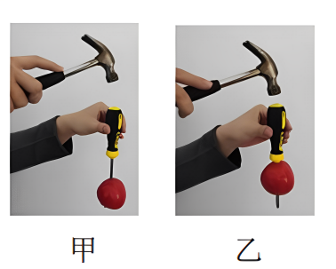
【答案】 1.5 竖直向上 惯性
【解析】[1][2]将螺丝刀下端插入西红柿并紧密接触，螺丝刀就能竖直提起西红柿，西红柿处于静止状态，西红柿受到的竖直向下的重力和竖直向上的摩擦力，是一对平衡力，大小相等，所以
$$f=G=mg=150×{10}^{3}\text{kg}×10\text{N/kg}=1.5\text{N}$$
[3]用羊角锤竖直向下敲击螺丝刀上端，螺丝刀向下移动，西红柿由于具有惯性，仍然保持原来的运动状态，所以西红柿的位置就会上移。
49．（2024·江苏淮安·模拟预测）在2022年北京冬奥会上，我国运动员在短道速滑项目中取得了优异成绩。如图1，某运动员在一次比赛中正在水平方向沿直线加速追赶对手。此过程中，他受到 （选填“平衡力”或“非平衡力”）作用，他的惯性 （选填“变大”“变小”或“不变”），重力 （填“做功”、“不做功”），运动员受到的支持力是由于 （选填“冰面”或“运动员的脚”）发生弹性形变产生的。如图2，运动员射箭时，绷直的弦被手拉弯，说明力使物体发生了 ；放手后，射出的利箭最终会落地，这是因为利箭受到 的作用。如图3为一种“水上飞行器”精彩表演，通过操纵水柱喷射方向，人可以实现悬停、翻滚、飞行等各种复杂的动作，说明力力的作用效果与力的 有关。
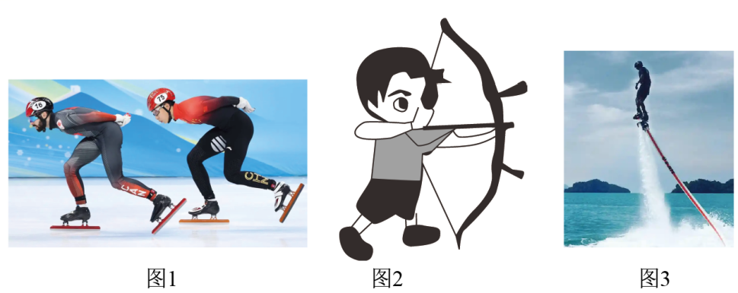
【答案】 非平衡力 不变 不做功 冰面 形变 重力 方向
【解析】[1]运动员在水平方向沿直线加速追赶对手的过程中，他运动的速度变大，所以运动状态改变，受非平衡力的作用。
[2] 惯性是物体固有的属性，惯性的大小只与物体的质量有关，运动员加速过程中，质量不变，所以惯性大小不变。
[3]重力的方向是竖直向下，与运动员在竖直方向上没有移动距离，所以重力不做功。
[4]运动员受到的支持力是由于冰面发生弹性形变产生的。
[5] 力可以改变物体的形状，力可以改变物体的运动状态。绷直的弦被手拉弯，说明力使物体发生了形变。
[6]重力的方向总是竖直向下的，射出的利箭最终会落地，是因为利箭受到重力的作用。
[7]水上飞行器通过操纵水柱喷射方向实现各种动作，说明力的作用效果与力的方向有关。
50．（2024·江苏泰州·三模）如图，重$\text{2N}$的钩码用一种易断的细线a悬挂起来，其下方悬挂一根同样的细线b。当手竖直向下拉细线b的力慢慢增加到$\text{3N}$时，a所受拉力为 N。如果迅速向下拉细线b，竟然发现细线b先断了，这是因为迅速拉动时，钩码具有 ，所以细线b的形变量迅速变大而断开。
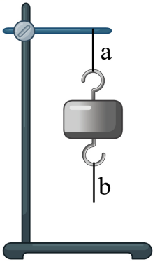
【答案】 5 惯性
【解析】[1]当手竖直向下拉细线b的力慢慢增加到3N时，由于钩码的重力为2N，根据平衡条件可知，细线a受到的拉力为3N+2N=5N。
[2]当迅速拉动细线b的瞬间，由于钩码具有惯性，仍保持原来的静止状态，细线a受力不变。而细线b的形变量迅速变大而断开。
51．（2024·江苏泰州·二模）做筷子提米实验中，大米和瓶子总质量为1.5千克，筷子质量0.01千克。有同学将装有米的瓶子按如图1的方式在桌上敲几下，这是利用了米具有 而将大米压实；如图2竖直插入筷子把瓶子提起并保持静止，此时筷子受到米的摩擦力大小为 牛，方向 。
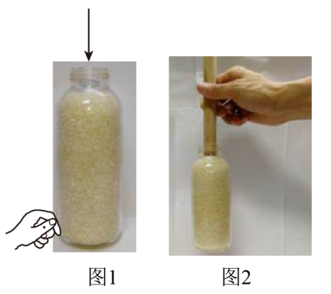
【答案】 惯性 15 竖直向下
【解析】[1]将装有米的瓶子按如图1的方式在桌上敲几下，大米能向下运动将大米压实，是因为大米具有惯性。
[2][3]筷子竖直向上提起米，以筷子为研究对象，由于摩擦力的方向与相对运动的方向相反，则米对筷子的摩擦力的方向是竖直向下的。筷子把瓶子提起并保持静止，根据二力平衡，筷子受到米的摩擦力等于大米和瓶子总重力，即
f=G_{总}=m_{总}g=1.5kg+×10N/kg=15N
52．（2024·江苏无锡·三模）下表为无锡中考体育男子800米跑考试要求，小明同学参加800米跑时，全程平均速度为4m/s，该项目得分.跑过弯道时受 （选填“平衡力”或“非平衡力”）冲过终点后不能立即停下来，是因为小明具有 。
分值 | 10 | 9 | 8 | 7
男子800米跑（分·秒） | 3′15′′ | 3′30′′ | 3′50′′ | >3′50′′
【答案】 非平衡力 惯性
【解析】[1]小明跑过弯道时运动的方向发生改变，受非平衡力。
[2]惯性是保持原来运动状态不变的性质，小明冲过终点后不能立即停下来，是因为小明具有惯性。

六、力与运动的关系（共19小题）
53．（23-24八年级下·江苏扬州·阶段练习）下列实例中，物体的运动状态没有改变的是（ ）
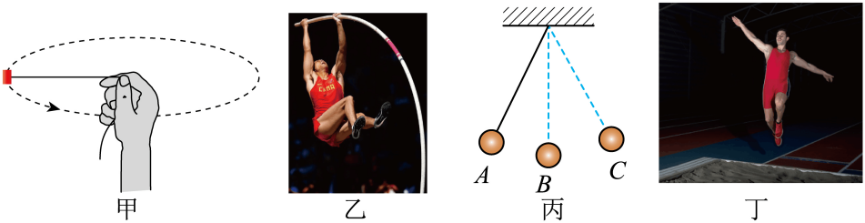
A．图甲中，匀速转动的橡皮
B．图乙中，撑杆跳高被弹出去的运动员
C．图丙中，从A点摆动到C点的小球
D．图丁中，从空中匀速直线下降的运动员
【答案】D
【解析】A．橡皮绕点O做匀速圆周运动，橡皮的运动方向不断发生变化，所以橡皮的运动状态发生了改变，故A错误，不符合题意；
B．撑杆跳高被弹出去的运动员，在上升过程中速度逐渐减小，所以运动员的运动状态发生了改变，故B错误，不符合题意；
C．从A点摆动到C点的小球，小球的运动速度和方向都在发生变化，所以小球的运动状态发生了改变，故C错误，不符合题意；
D．从空中匀速直线下降的运动员，运动员的速度大小和方向都不变，所以运动员的运动状态没有发生改变，故D正确，符合题意。
故选D。
54．（24-25九年级上·江苏南通·阶段练习）下列有关运动和力的关系中，正确说法是（ ）
A．子弹从枪膛射出后能继续前进是因为子弹的惯性大于阻力
B．小张沿水平方向推桌子没推动，是因为他的推力小于桌子受到的摩擦力
C．一茶杯静止在水平桌面上茶杯对桌面的压力和桌面对茶杯的支持力是一对平衡力
D．击打排球时手感到疼，说明力的作用是相互的
【答案】D
【解析】A．子弹从枪膛射出后能继续前进是因为子弹具有惯性，惯性不是力，不能与阻力做比较，故A错误；
B．小张沿水平方向用力推地上的桌子没推动，桌子处于静止状态，说明推车与阻力平衡，大小是相等的，故B错误；
C．一茶杯静止在水平桌面上，茶杯对桌面的压力和桌面对茶杯的支持力作用在两个物体上，不是一对平衡力，故C错误；
D．击打排球时手感到疼，说明手受到了球的反作用力，也说明了力的作用是相互的，故D正确。
故选D。
55．（23-24八年级下·江苏扬州·期中）如图所示，将 A、B 两个木块放在桌面上，发现 A 未倾倒，而 B 倾倒，下列说法中正确的是（ ）
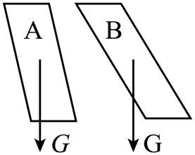
A．木块 A 不倒，是因为支持力大于重力将木块支持住了
B．木块 A 具有倾倒趋势，是因为受到地面的静摩擦力才使得木块未倒下来
C．木块 B 倾倒，是因为重力和支持力不在同一条直线上
D．木块 B 倾倒，是因为摩擦力不够大
【答案】C
【解析】A．木块A不倒（处于静止状态），是因为支持力和重力平衡，二力的大小相等，故A错误；
B．木块A处于静止状态，重力和支持力是一对平衡力，大小相等，方向相反，在同一直线上，所以木块A没有运动趋势，故B错误；
CD．木块 B 倾倒，是因为重力和支持力不在同一条直线上，不是一对平衡力，而不是摩擦力不够大，故C正确，D错误。
故选C。
56．（23-24八年级下·江苏扬州·期末）2024扬州鉴真半程马拉松暨大运河马拉松系列赛（扬州站）吸引了来自19个国家和地区近百名境外选手来扬州参赛，参赛人数总规模达3万人。下列相关说法中正确的是（ ）
A．选手鞋底的花纹主要是为了增大选手对地面的压力
B．选手弯道匀速转弯时，选手的运动状态不变
C．选手正常跑步时，地面对选手的摩擦力的方向水平向前
D．选手冲刺通过终点后由于受到惯性作用不能立即停止
【答案】C
【解析】A．选手鞋底的花纹是通过增大接触面的粗糙程度来增大摩擦力，故A错误；
B．选手弯道匀速转弯时，运动方向发生改变，即选手的运动状态发生改变，故B错误；
C．选手正常跑步时向后蹬地，具有向后的运动趋势，地面会给选手向前的摩擦力，故C正确；
D．惯性是物体的性质，不能描述没受到惯性，只能说具有或由于惯性，故D错误。
故选C。
57．（23-24八年级下·江苏泰州·期末）飞镖是集趣味性、竞技性于一体的休闲运动项目。如图是运动员投掷飞镖时的简化示意图，下列关于此过程中涉及到的物理知识，分析正确的是（ ）
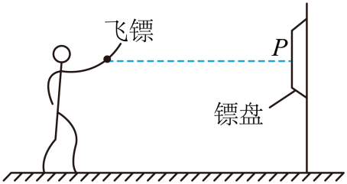
A．运动员站立时，地面对他的支持力和他对地面的压力是一对相互作用力
B．运动员投掷飞镖后，飞镖向前运动，说明力是维持物体运动的原因
C．飞镖离手后仍可继续向前运动是因为飞镖产生惯性
D．飞镖沿水平虚线方向以较快速度掷出，就一定能扎中镖盘的中心P点
【答案】A
【解析】A．运动员站立时，地面对他的支持力和他对地面的压力分别作用在运动员和地面上，大小相等，方向相反，是一对相互作用力，故A正确；
B．运动员投掷飞镖后，飞镖向前运动，是因为飞镖具有惯性，保持原来向前的运动状态，力不是维持物体运动，而是改变物体运动状态的原因，故B错误；
C．惯性是物体的固有属性，不能说飞镖产生了惯性，故C错误；
D．飞镖投出后受到重力的作用，重力的方向竖直向下，飞镖受力不平衡，不会做匀速直线运动，而是在向前运动的同时还会向下落，故不能扎中镖盘的中心P点，故D错误。
故选A。
58．（23-24八年级下·江苏镇江·阶段练习）平直公路上有一辆公交车在行驶过程中急刹车，车内扶手上的拉环左倾。则（ ）
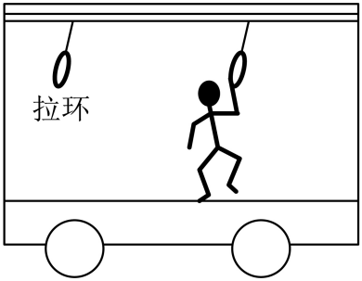
A．公交车正在向左行驶
B．乘客受到向左的惯性
C．乘客对车厢的压力大于他所受的支持力
D．车厢对乘客的支持力斜向右上方
【答案】A
【解析】A．公交车正在向左行，在行驶过程中急刹车，拉环的上半部分速度减小，下半部分由于惯性保持原来的运动状态，拉环左倾，故A符合题意；
B．惯性是物体的固有属性，惯性不是力，不能说受到惯性，故B不符合题意；
C．乘客对车厢的压力和他所受的支持力是相互作用力，大小相等，故C不符合题意；
D．车厢对乘客的支持力垂直于接触面向上，故D不符合题意。
故选A。
59．（22-23八年级下·江苏·期末）如图所示，这是某同学掷实心球的情景，当实心球离开手后，在空中飞行一段距离，落到地面。不计空气阻力，下列说法中正确的是（ ）
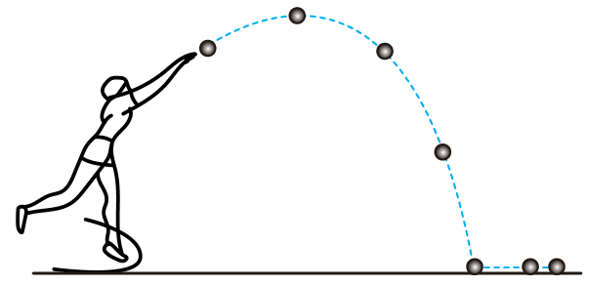
A．实心球在空中飞行过程中不受力的作用
B．实心球落到地面继续滚动一段距离，是由于受到惯性作用
C．实心球在空中到达最高点时处于平衡状态
D．实心球在地面上最终停下来是因为阻力改变了它的运动状态
【答案】D
【解析】A．实心球在空中飞行过程中受重力的作用，故A错误；
B．实心球落到地面继续滚动一段距离，是由于惯性，但惯性不是力，不能说受到惯性的作用，故B错误；
C．实心球在空中到达最高点时只受到重力的作用，所以是处于非平衡状态，故C错误；
D．实心球在地面上最终停下来，其运动状态发生了改变，原因是阻力改变了它的运动状态，故D正确。
故选D。
60．（2024·江苏盐城·三模）小丽在观摩自行车比赛中，看到运动员在转弯时，身体和自行车都是向弯道内侧倾斜，而且靠内道的选手转弯时比外道选手倾斜得更明显.查询资料得知，这与自行车转弯时需要的力的大小有关，小丽猜想：这个力的大小可能受骑行速度和圆弧形跑道半径的影响，于是他进行了系列实验（实验①的弧度等于实验③的弧度，实验②的弧度等于实验④的弧度）。以下实验设计能验证小丽全部猜想的是（ ）
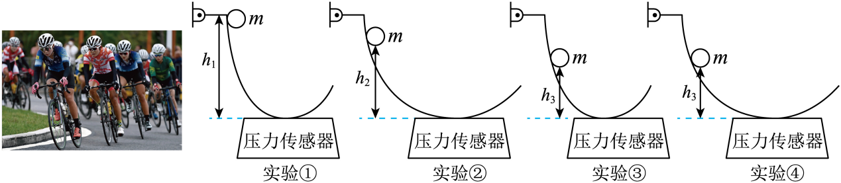
A．①②和①③ B．①③和①④
C．②④和③④ D．①③和②④
【答案】C
【解析】要探究力的大小与骑行速度的关系，需要控制物体的质量、弯道的弧度相同，改变物体所处的高度，即改变物体的速度，因此选用②④两组实验；要探究力的大小与圆弧形跑道半径的关系，需要控制物体的质量、速度相同，只改变弯道的弧度，因此选用③④两组实验，故C符合题意，ABD不符合题意。
故选C。
61．（23-24八年级下·江苏南通·期中）如图所示，物体M静止在电梯底部，其上表面通过轻质弹簧与电梯顶部相连。当电梯静止时，弹簧处于伸长状态，电梯0-t₁时间内保持静止，t₁-t₂时间内竖直向上做加速运动，t₂-t₃时间内保持匀速直线运动，下列描述弹簧弹力F₁、电梯底部对M的支持力F₂随时间t变化的关系图像中，可能正确的是（ ）
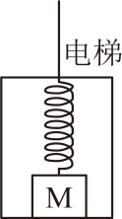
A．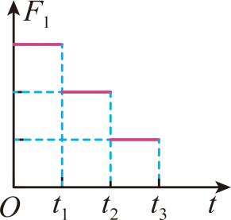 B．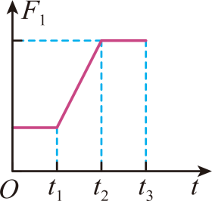
C．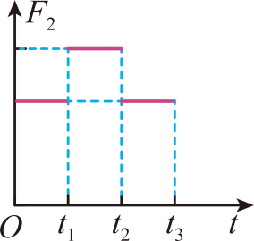 D．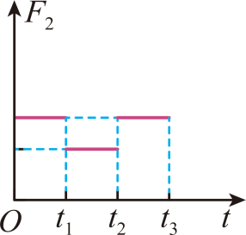
【答案】C
【解析】AB．电梯0-t₁时间内保持静止，静止属于平衡状态，此过程中弹簧的伸长不变，弹簧测力计的拉力不变；t₁-t₂时间内竖直向上做加速运动，处于非平衡状态，电梯底部对物体有向上的力，此过程中弹簧的伸长减小，弹簧测力计拉力减小；t₂-t₃时间内保持匀速直线运动，属于平衡状态，此过程中弹簧的伸长不变，弹簧测力计的拉力不变且与0-t₁时间内相等。故AB错误；
CD．电梯0-t₁时间内保持静止，静止属于平衡状态，电梯底部对M的支持力F₂与物体对电梯底部的压力相等，压力大小不变，则F₂保持不变；t₁-t₂时间内竖直向上做加速运动，处于非平衡状态，电梯底部对物体有向上的力，所以电梯底部对M的支持力F₂增大且在加速过程中保持不变，；t₂-t₃时间内保持匀速直线运动，属于平衡状态，电梯底部对M的支持力F₂与物体对电梯底部的压力相等，压力大小不变，则F₂保持不变。故C正确，D错误。
故选C。
62．（2024·江苏泰州·一模）如图是小明同学与老师合作“制造”的“气压火箭”，他们将“气压火箭”发射筒内充满高压气体后，按下发射气阀，火箭发射筒笔直的向上飞出，同时下端管口出现了明显的“白气”。此处 （液化/汽化）现象，这个过程要 （吸热/放热），发射筒升到最高点时 （处于/不处于）平衡状态。
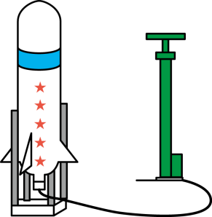
【答案】 液化 放热 不处于
【解析】[1][2]下端管口出现的“白气”是水蒸气遇冷液化形成的小水珠，这个过程要放热。
[3]发射筒升到最高点时只受重力的作用，因此受力不平衡。
63．（23-24八年级下·江苏泰州·期末）2024 年 5 月 3日，长征五号遥八运载火箭托举嫦娥六号探测器，进入地月转移轨道。嫦娥六号在环月飞行时，受到的力 （选填“是 ”或“不是 ”）平衡力；6 月 2日探测器的“着陆器+上升器 ”组合体完成登月，它在月球背面南极艾特肯盆地软着陆时，要将发动机点火制动减速，此时喷管朝向与组合体下落运动方向 （垂直/相反/相同），使组合体减速的力的施力物体是 。
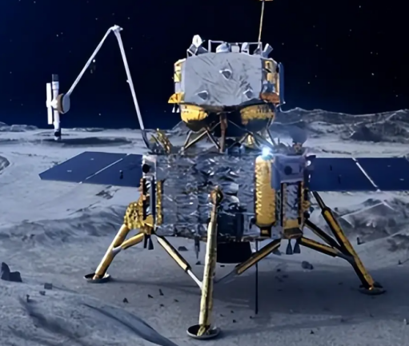
【答案】 不是 相同 喷出的燃气
【解析】[1]嫦娥六号探测器绕月飞行时运动方向不断改变，运动状态改变，受非平衡力作用。
[2][3]在着陆月球表面时，探测器要向月球表面喷火，即喷管朝向与组合体下落运动方向相同，喷出的燃气会对探测器产生一个相互作用的向上的力，达到减速制动的目的，利用到的物理原理是力的作用是相互的，使组合体减速的力的施力物体是喷出的燃气。
64．（23-24八年级下·江苏南京·期末）2024年5月3日，长征五号遥八运载火箭托举嫦娥六号探测器，进入地月转移轨道，嫦娥六号正式开启“月背征途”和“挖宝之旅”。
（1）发射时，火箭通过向下喷射高速气流，获得向上的推力，说明力的作用是 的；
（2）嫦娥6号环绕月球飞行时处于 （选填“平衡”或“非平衡”）状态；
（3）着陆器落月后，将深入地表以下2米处进行钻探，已经收集约2000 的月球土壤（与一只鸡的质量相近）返回地球，中国航天又向前迈出一大步，当月壤被带回地球后，其质量 。
【答案】 相互 非平衡 g 不变
【解析】（1）[1] 发射时，火箭通过向下喷射高速气流，获得向上的推力，说明力的作用是相互的。
（2）[2] 嫦娥6号环绕月球飞行时运动方向改变，处于非平衡状态。
（3）[3] 一只鸡的质量约为2kg，即$2000\text{g}$。
[4] 质量与位置无关，当月壤被带回地球后，其质量不变。
65．（23-24八年级下·江苏泰州·阶段练习）2024年5月3号“嫦娥六号”探测器在中国文昌发射场成功发射，5天后，成功进入了环月轨道。“嫦娥六号”在环月轨道上匀速飞行时，受 （选填“平衡”或“非平衡”）力作用；后续在鹊桥二号中继星的支持下，“嫦娥六号”将调整环月轨道高度和倾角，择机实施轨道器反回器组合体与着陆器上升器组合体分离，之后着陆器上升器组合体将实施月球背面软着陆，在组合体着陆过程中，当组合体接近月球表面时，应 （选填“向前”或“向后”）喷气使组合体减速。
【答案】 非平衡 向前
【解析】[1] “嫦娥六号”在环月轨道上匀速飞行时，运动方向不断改变，受力不平衡。
[2] 当组合体接近月球表面时，应向前喷气，利用力的作用是相互的，获得一个向后的反推力，使得组合体减速。
66．（2024·江苏无锡·二模）如图所示，一轻质弹簧的一端固定在车厢右壁，另一端接至木块上．刚开始弹簧处于原长，木块随小车一起向右匀速运动，当小车刹车时，木块将向右做 （填“加速”“减速”或“匀速”）运动，此过程中，木块所受的摩擦力方向 ，弹簧对木块的弹力大小会 （填“变大”“变小”或“不变”）。
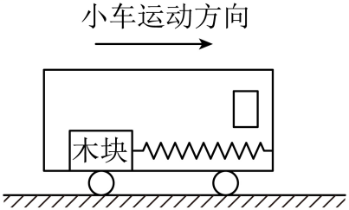
【答案】 减速 水平向左 变大
【解析】木块随小车一起向右匀速运动，当小车刹车时，木块由于具有惯性会继续向右运动并压缩弹簧，木块会受到弹簧水平向左的弹力；同时木块相对车厢向右运动，会受到车厢水平向左的摩擦力，这时候木块将向右做减速运动；弹簧被压缩的程度越来越大，对木块的弹力会变大．
67．（23-24八年级下·江苏泰州·期末）2024年5月23日，中国人民解放军的空降部队乘直升飞机在某区域参加了“联合利剑-2024A”军事演习。从物理学角度看，直升飞机升空的力学原理是力的作用是 ，解放军士兵跳离飞机后，在降落伞打开之前受到力是 （平衡力/非平衡力），降落伞打开后一段时间，解放军士兵受到的阻力等于重力时，将做 运动。
【答案】 相互的 非平衡力 匀速直线
【解析】[1]直升飞机升空是通过螺旋桨扇动下方的空气，空气给螺旋桨反作用力使飞机上升的，故原理是力的作用是相互的。
[2]跳伞打开降落伞前解放军士兵向下做加速运动，故受到的力是非平衡力。
[3]降落伞打开后，阻力等于重力时，处于二力平衡状态，将做匀速直线运动。
68．（23-24八年级下·江苏扬州·期末）如图所示，2024年6月2日，质量约为3.9t的嫦娥六号着陆器和上升器组合体成功着陆在月球背面南极—艾特肯盆地预选着陆区，开展月球背面采样工作。组合体下降到预定的轨道后，7500牛变推力发动机距离月面约15公里处开机点火，使组合体减速，这是利用了物体间 原理。组合体在安全点上方100米处悬停，此时它受到的重力 推力（选填“大于”、“等于”或“小于”），然后开始缓速垂直下降，即将到达月面时发动机关闭，组合体 （选填“加速”、“匀速”或“减速”）下落，最终利用缓冲系统平稳着陆。
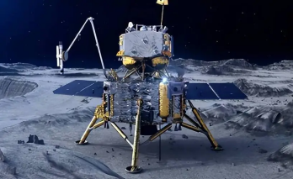
【答案】 力的作用是相互的 等于 加速
【解析】[1]点火后向下喷出高温高压燃气，高温高压燃气对组合体同时产生向上的推力，使组合体减速下降，这是利用了物体间力的作用是相互的原理。
[2]组合体在安全点上方100米处悬停，处于平衡状态，受到的推力与重力是一对平衡力，大小相等。
[3] 关闭发动机前组合体垂直下降，关闭发动机后，组合体只受重力作用，力可以改变物体的运动状态，故组合体将加速下降。
69．（23-24八年级下·江苏扬州·期末）小明梳理力和运动关系时，总结出如图所示的思维图，请补全思维图中的空缺。① ，② ，③
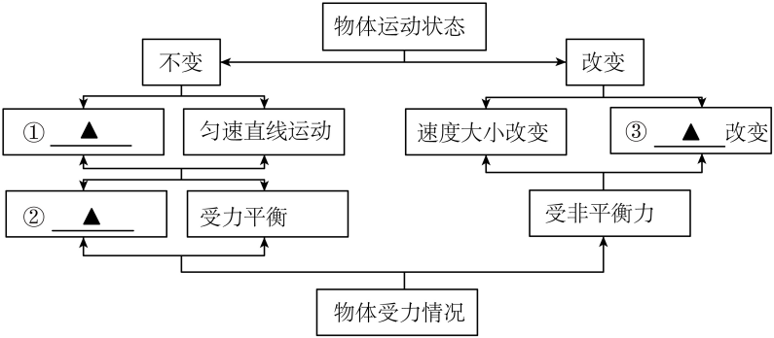
【答案】 静止状态 不受力 运动方向
【解析】[1]物体的运动状态不变是指物体的运动速度和方向都不发生变化。此时物体将处于静止状态或匀速直线运动状态。
[2]由牛顿第一定律可知，当物体不受力的作用时，物体的运动状态不会改变。当物体受到两个或两个以上的力作用时，如果这些力的合力为零，物体处于平衡状态（静止或匀速直线运动），这些力称为平衡力。平衡力的作用效果是相互抵消的，相当于物体不受力。
[3]根据牛顿第一定律的推论，当物体受到非平衡力的作用时，它的运动状态会发生改变，运动状态的改变主要表现为运动速度和运动方向上。
70．（2024·江苏扬州·中考真题）请你补全关于“力与运动”的知识结构图。
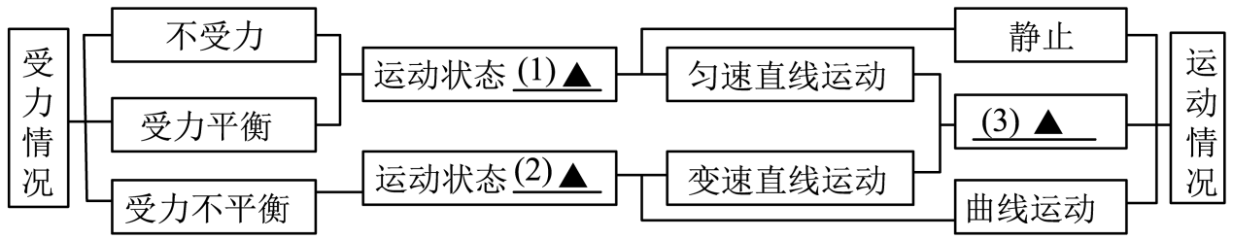
（1） ；
（2） ；
（3） ；
【答案】 不变 改变 直线运动
【解析】（1）[1]分析结构图可知，力是改变物体运动状态的原因，物体不受力时运动状态不变，受力平衡时，力的作用效果相互平衡，物体处于平衡状态，运动状态也不改变，所以，（1）处填入“不变”。
（2）[2]物体受力不平衡时，处于非平衡状态，它的运动状态会发生改变，或速度大小改变，或运动方向改变，或两者同时改变，所以，（2）处填入“改变”。
（3）[3]匀速直线运动是速度不变的直线运动，变速直线运动是速度变化的直线运动，它们都属于直线运动，所以，（3）处填入“直线运动”。
71．（23-24八年级下·江苏南京·期末）如图，运动员进行蹦床运动。运动员着网后使其沿竖直方向向上运动的力是 （选填“弹力”或“重力”），当运动员蹦到最高点A时受 （选填“平衡力”或“非平衡力”），此后运动员从A点下落至最低点B的过程中，运动员的速度的变化情况是 。
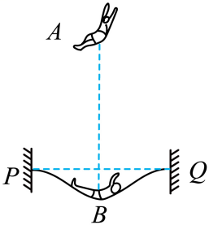
【答案】 弹力 非平衡力 先变大后变小
【解析】[1]由图示可知，运动员着网后，网发生弹性形变，给运动员一个向上的弹力作用，因此运动员着网后使其沿竖直方向向上运动的力是网的弹力。
[2]运动员在运动到最高点A时只受到重力作用，处于非平衡状态，受非平衡力。
[3]运动员从A点下落至最低点B的过程中，先加速，当弹力大于重力，做减速运动，故运动员的速度的变化情况先变大后变小。
72．（22-23八年级下·江苏南京·期中）蹦极运动简化后与下列情景相似：如图甲所示，弹性细绳一端固定在O点，另一端系着一个小球，小球从O点静止释放。从O点开始下落到小球第一次下落到最低点的过程中，不计空气阻力，小球速度v与下落高度h的关系如图乙所示，细绳拉力F与下落高度h的关系如图丙所示。
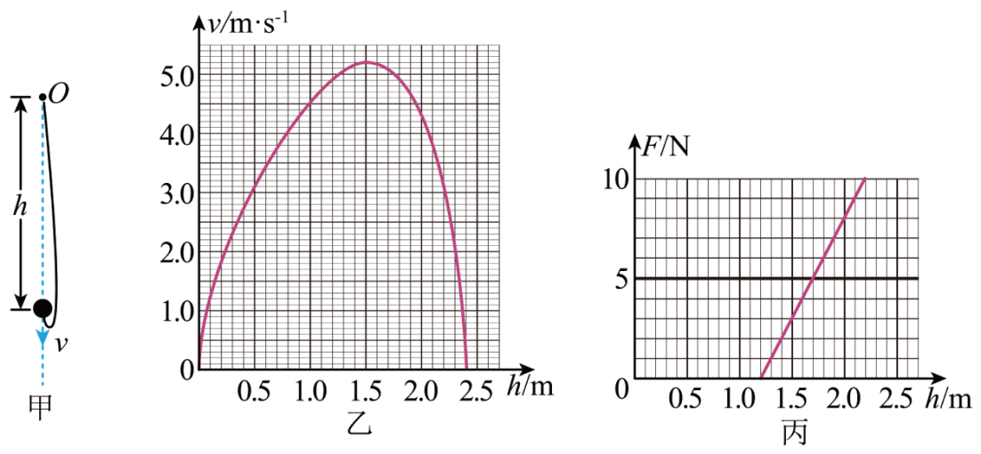
（1）弹性细绳原长为 m，小球下落的最大高度为 m；
（2）当弹性细绳伸长量最大时，小球的速度为 ，此时小球处于 （选填“平衡”或“非平衡”）状态；
（3）如果考虑空气阻力，小球最终会停在O点下方的某个位置，此位置h= m。
【答案】 1.2 2.4 0 非平衡 1.5
【解析】（1）[1]由丙图可知，细绳对小球产生拉力时，小球下落的高度为1.2m，即弹性细绳原长为1.2m。
[2]小球下落的最大高度即小球速度减小为0时下落的高度，由乙图可知，此高度为2.4m。
（2）[3][4]小球下落过程中，刚开始受竖直向下的重力向下加速运动；直到弹性绳发生形变，小球受竖直向下的重力和竖直向上的拉力，但重力大于拉力，合力向下，小球仍然向下加速运动；直到弹性绳对小球的拉力和重力相等时，小球受到的合力为零，小球的速度达到最大；小球继续向下运动，拉力大于重力，合力向上，小球向下减速运动，直到速度减小为0时，弹性绳的伸长量最大，此时小球将向上运动，处于非平衡状态。
（3）[5]由乙图可知，当小球速度达到最大时，小球下落的高度为1.5m，此时小球受到的重力和弹性绳对它的拉力大小相等，结合丙图可知，当小球下落的高度为1.5m时，弹性绳对小球的拉力为3N，所以小球的重力也为3N。当小球最终静止时，所受拉力和重力是一对平衡力，即弹性绳产生的拉力也为3N，此时弹性绳的长度为1.5m，即小球停在h=1.5m的位置。

七、同一直线上二力的合成（共11小题）
73．（23-24八年级下·江苏南通·期末）4月21日，南通马拉松在紫琅湖畔鸣枪开跑，万名跑者与蓝天碧波相伴，拥抱自然，运动员（ ）
A．起跑前，不受力的作用 B．起跑时，受到向前的摩擦力
C．匀速转弯时，运动状态不变 D．全力冲刺时，所受合力为零
【答案】B
【解析】A．起跑前，运动员虽然看似静止不动，但实际上他们受到多个力的作用，包括地面的支持力、自身的重力等。故A不符合题意；
B．起跑时，运动员的脚会向后蹬地，由于力的作用是相互的，地面会给运动员一个向前的反作用力，这个力就是摩擦力。正是这个摩擦力使得运动员能够向前运动。故B符合题意；
C．匀速转弯时，运动员的运动方向发生了改变，而运动状态包括速度的大小和方向两个方面。只要其中一个方面发生改变，运动状态就发生了改变。故C不符合题意；
D．全力冲刺时，运动员的速度在不断增加，说明他受到了一个向前的合力作用。如果所受合力为零，那么运动员将保持静止或匀速直线运动状态，而不是加速冲刺。故D不符合题意。
故选B。
74．（22-23八年级下·江苏淮安·期末）对于下列研究问题用到的科学方法，说法错误的是（ ）
A．用力的示意图表示力——模型法
B．用合力替代分力——类比法
C．用“压强计U形管两侧液面的高度差判断液体压强大小”——转换法
D．用“向粘有小塑料颗粒的气球里打气”来研究宇宙膨胀——类比法
【答案】B
【解析】A．用力的示意图可以形象地表示力的三要素，用到了模型法，故A正确，不符合题意；
B．用合力替代分力——等效法，故B错误，符合题意；
C．用“压强计U形管两侧液面的高度差判断液体压强大小”，采用的是转换法，故C正确，不符合题意；
D．用“向粘有小塑料颗粒的气球里打气”来研究宇宙膨胀，采用的是类比法，故D正确，不符合题意。
故选B。
75．（23-24八年级下·江苏南通·期中）如图所示，轻质弹簧竖直立在水平地面上，一个铁球从其正上方自由下落，铁球从接触弹簧到将弹簧压缩至最短的过程中，速度为v，所受的合力为F（空气对铁球的力忽略不计），运动的时间为t，下列$v−t$、$F−t$的关系图像可能正确的是（ ）
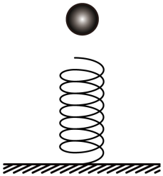
A．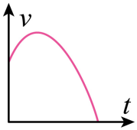 B．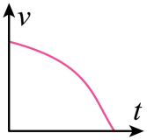
C．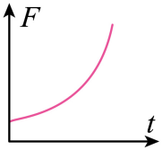 D． 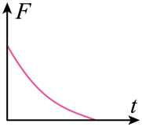
【答案】A
【解析】空气对铁球的力忽略不计，铁球从接触弹簧到将弹簧压缩至最短的过程中，铁球受到的弹力逐渐增大，当弹力增大到等于重力时，铁球的速度最大，当弹力大于重力时，铁球速度开始减小，直到弹簧被压到最短，铁球的速度减小为0，则铁球速度是先增大后减小，最后减小为0；合力是先减小到0，再增大，故A正确，BCD错误。
故选A。
76．（23-24八年级下·新疆乌鲁木齐·期末）同学们在体育课垫排球时，对排球受力分析说法正确的是（ ）
A．竖直上升过程中合力方向向上 B．竖直上升过程中合力方向向下
C．下落过程中合力越来越大 D．最高点时处于静止状态，合力为零
【答案】B
【解析】AB．排球上升过程中受到竖直向下的重力和竖直向下的空气阻力，合力方向向下，故A错误，B正确；
C．下落过程中受到竖直向上的空气阻力和竖直向下的重力，合力等于重力与空气阻力之差。下落时排球的速度越来越大，空气阻力变大，重力不变，则合力变小，故C错误；
D．上升到最高点时，排球的速度瞬间变为0，此时只受到重力作用，合力不为0，故D错误。
故选 B。
77．（23-24八年级下·河北承德·期中）如图所示，滑雪运动员从山上往下滑，且下滑的速度越来越大，关于运动员下滑过程中下列说法中正确的是（ ）
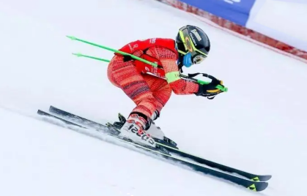
A．所受重力不断增大
B．所受合力一定不为零
C．运动员向后用力撑杆向前滑行，说明运动需要力来维持
D．运动员下滑速度越来越大，是由于运动员的惯性变大
【答案】B
【解析】A．下滑过程中，运动员的质量不变，其所受重力不变，故A错误；
B．运动员下滑过程，速度越来越大，运动状态不断发生变化，不是处于平衡状态，所受的力不平衡，所以合力不为零，故B正确；
C．运动员向后用力撑杆，杆对地有向后的作用力，地对运动员有向前的作用力，该力使得运动员向前滑行，因此说明物体间力的作用是相互的，也说明力可以改变物体的运动状态，不能说明运动需要力来维持，故C错误；
D．下滑过程速度越来越大，是因为所受的合力改变了运动员的运动状态，所以速度变大；惯性只与物体的质量有关，下滑过程中，运动员的质量不变，所以运动员的惯性不变，故D错误。
故选B。
78．（22-23八年级下·江苏淮安·期末）如图所示，被提的同一水桶都处于静止状态。图（a）中提起水桶的力有 个，这些力和图（b）中大人提起水桶力可以相互 。
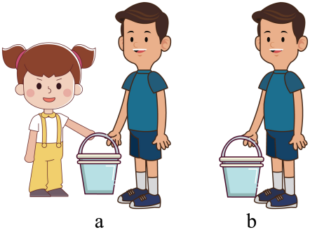
【答案】 两 替换
【解析】[1][2]被提的同一水桶都处于静止状态。图（a）中提起水桶的力有2个，这些力和图（b）中大人提起水桶力效果相同，因此可以相互代替。
79．（24-25八年级下·全国·课后作业）图所示，两个小孩能拎起一桶水，一个大人也能拎起同一桶水。由此可知，一个大人的作用力产生的效果跟两个小孩共同作用产生的效果 ，大人的作用力相当于 （填“合力”或“分力”），每个小孩的作用力相当于 （填“合力”或“分力”）。
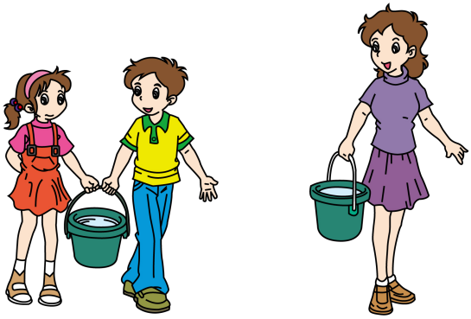
【答案】 相同 合力 分力
【解析】[1][2][3]两个小孩能拎起一桶水，一个大人也能拎起同一桶水。由此可知，一个大人的作用力产生的效果跟两个小孩共同作用产生的效果相同，大人的作用力相当于合力，每个小孩的作用力相当于分力。
80．（2024·四川成都·三模）某消防员在日常训练中进行爬杆练习，如图所示，当他加速向上爬杆时，所受的合力方向向 ，所受摩擦力的方向向 。
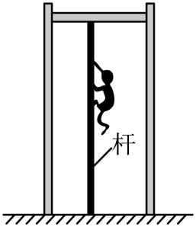
【答案】 上 上
【解析】[1]消防员加速向上爬杆时，合力的方向与消防员运动的方向相同，所以合力的方向向上。
[2]向上爬杆时由于受重力作用，消防员的手脚相对杆有向下运动趋势，所以消防员所受的摩擦力方向向上。
81．（2024·江苏扬州·三模）如图所示，水平地面上行驶的小车内，有一质量为m的小球A与物块B用细绳a、b、c、d、e连接后，悬挂于车内，其中细绳b、c、d、e连成一个结点，所有绳子均不计重力且不可伸长，它们随车一起向右匀速运动，此过程中，a、d竖直，e水平，c倾斜且刚好伸直。则结点所受力的个数为_________个，细绳a对小球A的拉力F_________mg（选填“＞”“＜”或“=”）。
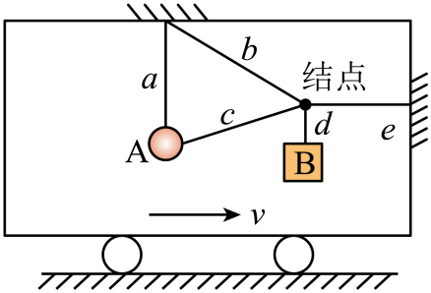
【答案】 3 =
【解析】[1][2]因为小球A做匀速直线运动，A处于平衡状态，以A为研究对象，a绳竖直，则A受到a对其竖直向上的拉力和竖直向下的重力，故F=mg。c绳不可能有力的作用，否则A球在水平方向不可能平衡。对于B，处于平衡状态，竖直方向受到竖直向下的重力和d对其竖直向上的拉力，因此结点受到d对其向下的拉力，要使结点处于平衡状态，则b对结点要有水平向左的分力，e对结点有水平向右的拉力作用，因此结点受到3个力的作用。
82．（24-25八年级下·河南·随堂练习）甲、乙两组同学合作探究“同一直线上二力的合力”，他们将橡皮筋的一端固定，另一端与小圆环相连。如图所示，把两个弹簧测力计分别通过细绳与小圆环相连后，甲组同学沿同方向、乙组同学沿反方向拉橡皮筋至O点，记录F₁、F₂的大小。然后用一个弹簧测力计拉橡皮筋也至O点，记录F_{合}的大小。他们改变O点的位置多次实验，记录的数据如表一、表二所示。
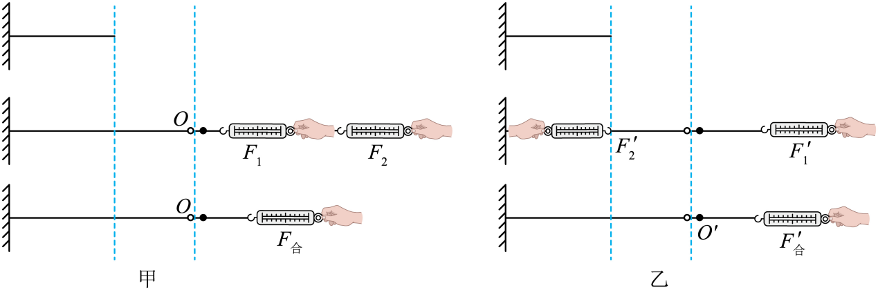
表一甲组
序号 | F₁/N | F₂/N | F_{合}/N
1 | 1.5 | 0.5 | 2.0
2 | 2.0 | 1.0 | 3.0
3 | 2.5 | 1.5 | 4.0
表二乙组
序号 | F₁'/N | F₂'/N | F_{合}'/N
1 | 5.0 | 3.0 | 2.0
2 | 7.0 | 4.0 | 3.0
3 | 9.0 | 5.0 | 4.0
（1）实验中通过 使F_{合}的作用效果与F₁、F₂共同的作用效果相同；
（2）比较图中橡皮筋伸长的长度可知，此实验采用的科学方法是 ；
（3）分析比较表一的数据及相关条件可初步得出：同一直线上方向相同的两个力，合力的大小 ；
（4）分析比较表二的数据及相关条件可初步得出：同一直线上方向相反的两个力，合力的大小 。
【答案】（1）橡皮筋伸长的长度相同 （2）等效替代法
（3）等于这两个力大小之和 （4）等于这两个力大小之差
【解析】（1）实验中通过将橡皮筋拉伸到同一位置O点，使F_{合}的作用效果与F₁、F₂共同的作用效果相同。因为力可以使物体发生形变，当橡皮筋拉伸到同一位置时，说明力的作用效果相同。
（2）比较图中橡皮筋伸长的长度可知，此实验采用的科学方法是等效替代法。用一个力F_{合}替代两个力F₁、F₂，且作用效果相同，这就是等效替代法。
（3）分析比较表一的数据及相关条件，甲组同学沿同方向拉橡皮筋，序号1中：F₁=1.5N，F₂=0.5N，F_{合}=2.0N，F合=F₁+F₂；序号2中：F₁=2.0N，F₂=1.0N，F_{合}=3.0N，F_{合}=F₁+F₂；序号3中：F₁=2.5N，F₂=1.5N，F_{合}=4.0N，F_{合}=F₁+F₂。可初步得出：同一直线上方向相同的两个力，合力的大小等于这两个力大小之和。
（4）分析比较表二的数据及相关条件，乙组同学沿反方向拉橡皮筋，序号1中：F₁′=5.0N，F₂′=3.0N，F_{合}′=2.0N，F_{合}′=F₁′-F2′；序号2中：F₁′=7.0N，F₂′=4.0N，F_{合}′=3.0N，F_{合}′=F₁′-F₂′；序号3中：F₁′=9.0N，F₂′=5.0N，F_{合}′=4.0N，F_{合}′=F₁′-F2′。可初步得出：同一直线上方向相反的两个力，合力的大小等于这两个力大小之差，且合力方向与较大力的方向相同。
83．（24-25八年级上·广东广州·期中）根据下列情景回答问题：
（1）一个重5N的物体放在水平地面上，若用弹簧测力计竖直向上对其施加一个拉力，如图所示，该拉力的示数为 N，此时物体的合力为 N；
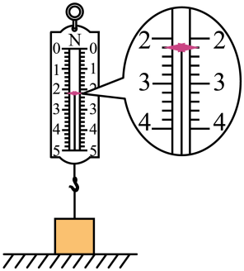
（2）小球水平桌面上做匀速直线运动，其运动轨迹被照相机俯拍记录下（每隔0.02s拍摄一次，如图依次记录了小球在第1次，第3次经过的位置）
①请在图中画出小球第2次经过的位置；（ ）
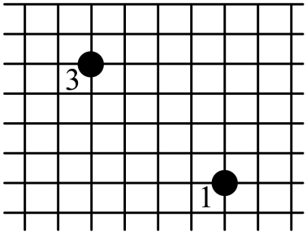
②若小球（用“+”表示）在水平面上只受两个力作用。图中已画出其中的一个力F₁，画出F₂的受力示意图，并标出它的大小。（ ）
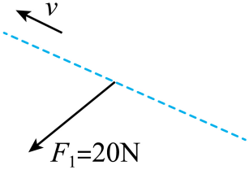
【答案】（1） 2.2 0
（2） 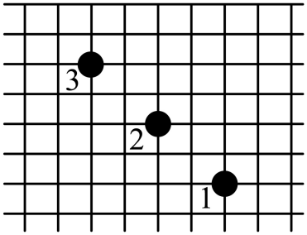 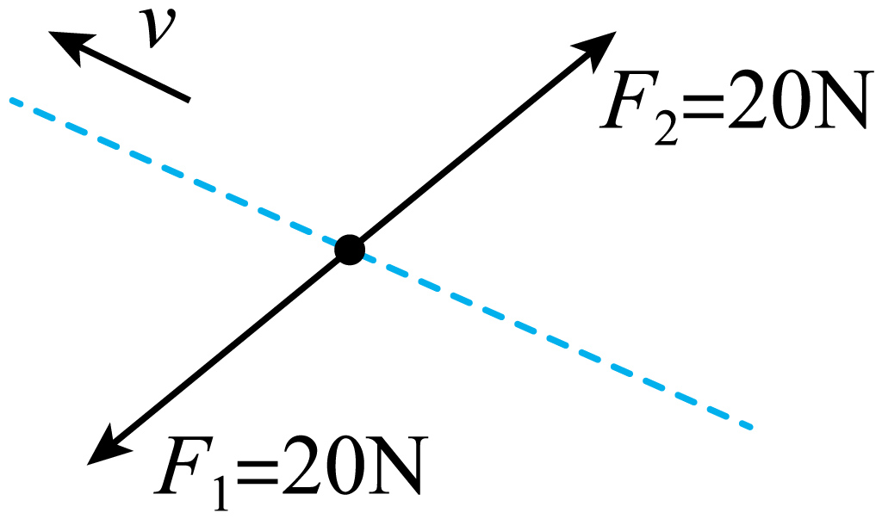
【解析】（1）[1]由图知该弹簧测力计的分度值为0.2N，故其拉力为2.2N。
[2]由图知一个重5N的物体静止在水平桌面上，处于平衡状态，根据力与运动的关系知，此时物体的合力为0N。
（2）①由题知小球做匀速直线运动，所以小球的运动速度和运动方向保持不变，相同时间内通过的路程相同。第2次拍摄到小球的位置应在1、3两次小球间距离的中点。由1、3两次小球间距离和方位画出第2次拍摄到小球的位置，如图所示
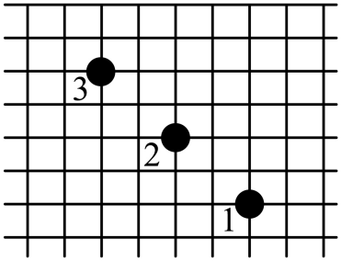
②若小球在水平面上只受两个力作用做匀速直线运动，处于平衡状态。故所受的两个力是一对平衡力，根据平衡力的特点知F₂的大小
$F_{2}=F_{1}=20\text{N}$F₂的受力示意图如下

